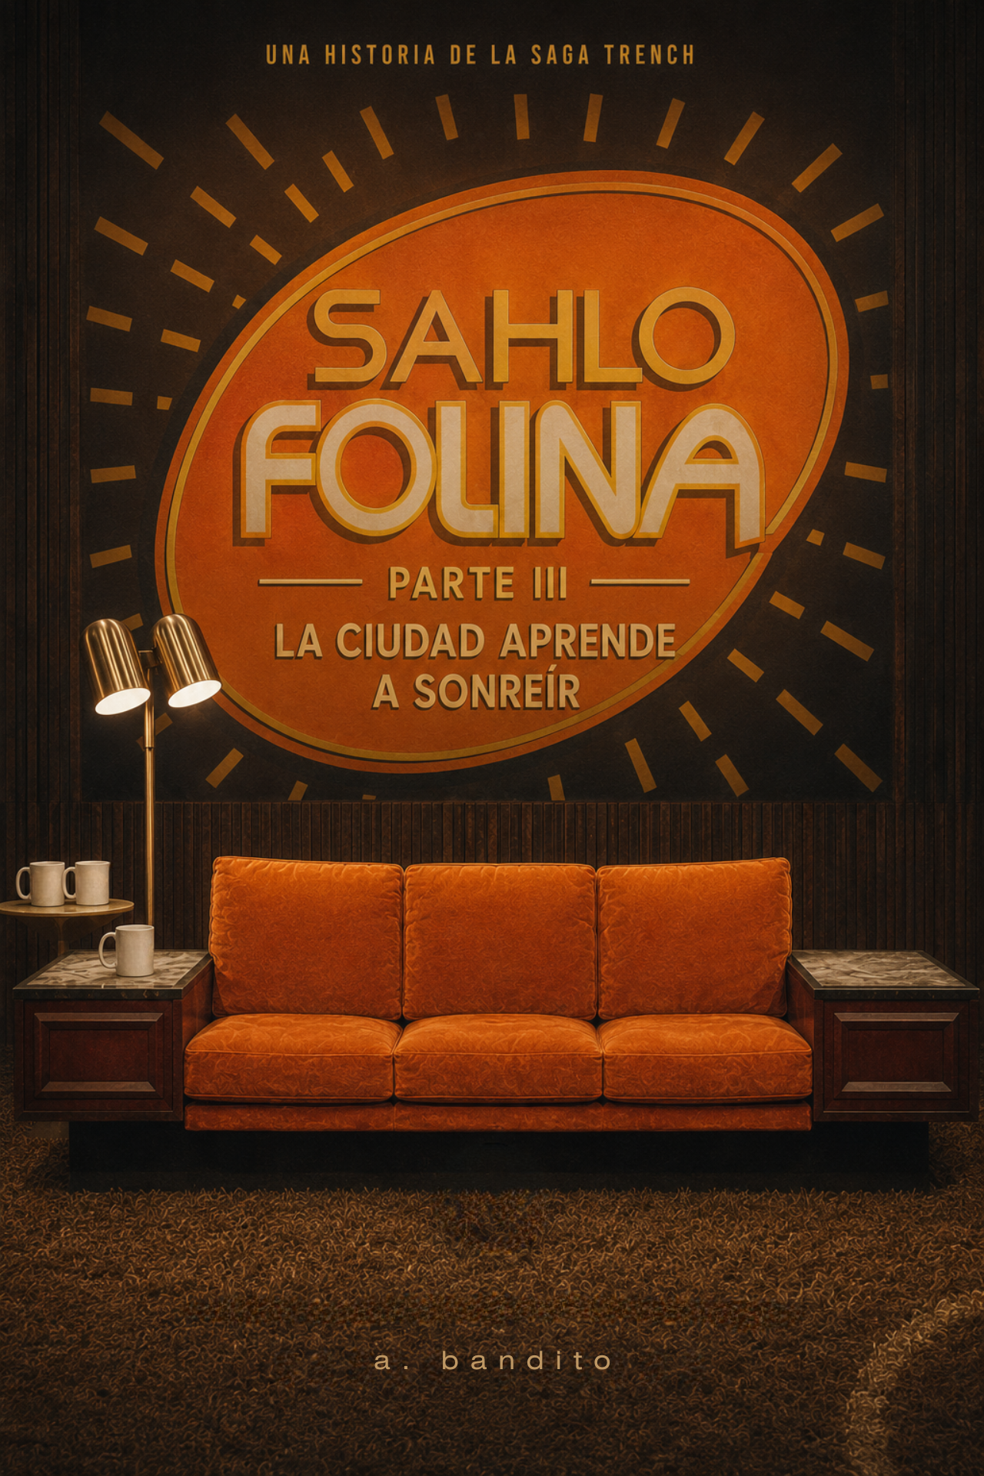

ACLARACIÓN DE ADAPTACIÓN
Esta Parte III continúa inmediatamente después de «Por ahora, seguir vivos», cierre de las Partes I y II. Clancy ha sido recapturado después de Levitate; Mara y James permanecen dentro de Dema y han convertido la estatua de los brazos levantados en archivo, señal y punto de intercambio clandestino.
El volumen adapta el cautiverio creativo de Clancy, la campaña Scaled and Icy, el programa Good Day Dema, el Livestream Experience y el naufragio de Saturday. Los resultados principales proceden del canon audiovisual y documental; las relaciones, rutas, sabotajes, conversaciones y consecuencias se desarrollan como fanon de Sahlo Folina para formar una narración continua.
Mara, James, Elias, la red interior y varias escenas cotidianas son elementos propios de esta adaptación. La historia no presenta a Keons como inocente: su decisión final abre una posibilidad de escape, pero también causa una catástrofe cuyas pérdidas no pueden reducirse a una victoria limpia.
Esta obra fan no es oficial. Se realiza como homenaje al universo narrativo creado por Twenty One Pilots y a la comunidad que ha conservado, discutido y reconstruido sus señales.
Hecho por a.bandito.

ÍNDICE GENERAL
Aclaración De Adaptación 1
La Ciudad Aprende A Sonreír 3
Good Day 4
Una Vida Corregida 19
Sonríe Para Dema 33
Las Tomas Descartadas 46
Good Day Dema 60
La Asamblea De Los Glorificados 83
Saturday 95
Cuenta Cancelada 113
Material Complementario 115
Glosario Editorial 116
Bibliografía Y Referencias Oficiales 119
Anexo Visual 121
Cierre Editorial 138

PARTE III

LA CIUDAD APRENDE
A SONREÍR
✦ Ψ ✦

CAPÍTULO 18

GOOD DAY
Desperté porque alguien estaba cantando en la cocina.
No reconocí la canción. Era una melodía sencilla, compuesta por cuatro notas que regresaban siempre al mismo lugar, como si el resto de la música hubiera sido recortado. La voz pertenecía a Mara.
Durante unos segundos no abrí los ojos.
El colchón era blando. Una sábana limpia me cubría hasta el pecho. No había piedra debajo de mi espalda, ni olor a aceite quemado, ni cascos golpeando un sendero. Tampoco sentía el brazo de Nico alrededor del cuello.
Pensé que seguía dormido.
Después escuché una cuchara contra una taza.
—Ya sé que estás despierto —dijo Mara desde el otro lado de una pared—. Siempre respiras distinto cuando intentas fingir.
Abrí los ojos.
La habitación era azul.
No el azul oscuro de las sombras en Trench ni el gris azulado de los pasillos de Dema. Era un azul limpio, casi infantil, interrumpido por franjas rosas alrededor de la ventana y por una lámpara amarilla sobre una mesa de noche. Una camisa doblada descansaba sobre una silla. En la pared había tres fotografías enmarcadas.
En la primera, Mara, James y yo sonreíamos frente a la estatua de los brazos levantados. La piedra estaba pintada con colores suaves y cubierta de flores. En la segunda, los tres aparecíamos sentados en una mesa del Archivo de Permanencia. En la tercera, yo levantaba una taza hacia la cámara mientras una frase impresa debajo decía:
REGRESAR TAMBIÉN ES AVANZAR.

No recordaba ninguna de esas fotografías.
Me incorporé demasiado rápido. El cuarto se inclinó y tuve que apoyar una mano sobre el colchón. No había cadenas en mis muñecas. La marca de Nico seguía ardiendo debajo de la ropa, pero alguien había limpiado la piel y cubierto las heridas con una venda delgada.
La puerta estaba abierta.
Eso fue lo que más miedo me dio.
Puse los pies en el suelo. El piso estaba tibio. Caminé hasta la fotografía del Archivo y la retiré de la pared. El marco pesaba menos de lo que debía. La imagen no tenía vidrio. La superficie era una lámina impresa y pegada sobre cartón.
En la esquina inferior, detrás de la mesa, la mano izquierda de James tenía seis dedos.
—Clancy —llamó Mara—. Se va a enfriar.
Su voz sonaba normal.
Eso también estaba mal.
Atravesé la puerta y entré en una cocina pequeña. Todo parecía diseñado para demostrar que alguien vivía allí: platos desiguales, una planta cerca de la ventana, paños colgados junto al fregadero y una cesta con pan. Sin embargo, no había polvo en los rincones ni marcas de uso alrededor de los cajones. La planta tenía hojas idénticas. El vapor que subía de la taza de Mara desaparecía antes de alcanzar su rostro.
Ella estaba de pie junto a la mesa.
Llevaba un vestido azul, una cinta rosa en el cabello y una sonrisa que no alcanzaba sus ojos. Había un plato con huevos, fruta cortada y una rebanada de pan frente a una silla vacía.
—Buenos días —dijo.
Miré sus manos.
Tenía una pequeña quemadura reciente en el dedo índice. La piel alrededor seguía enrojecida.
La estatua.
La ropa escondida.
Las señales de Bram.
Nico arrastrándome fuera del campamento.
Todo seguía allí.
—¿Dónde estamos? —pregunté.
La sonrisa de Mara se sostuvo un segundo más de lo natural.
—En casa.
—Esto no es mi casa.
—Tuviste otra pesadilla.
Se acercó, pero no intentó tocarme. Sus ojos se desviaron hacia la esquina superior de la cocina. Allí no había nada visible, solo una moldura rosa que recorría el techo.
—Siéntate —dijo—. El médico dijo que debes comer antes de hablar de esas cosas.
—¿Qué cosas?
—Las montañas. Los hombres con antorchas. El caballo.
Pronunció cada palabra con cuidado, como si leyera una lista colocada detrás de mí.
—No fue una pesadilla.
—Lo sé.
La respuesta salió tan baja que pude haberla imaginado.
Mara tomó la jarra de agua y llenó un vaso. Al inclinarla, golpeó tres veces el borde contra la mesa. Esperó. Golpeó dos veces. Después dejó la jarra sobre la madera y pasó el pulgar nueve veces por el asa.
Tres. Dos. Nueve.
Reconocí la cadencia que Bram utilizaba cuando una ruta podía estar comprometida. No conocía el último mensaje que había enviado después de mi captura, pero sí la pregunta contenida en aquel patrón.
¿SIGUES SIENDO TÚ?
La miré.
Mara colocó el vaso frente a mí.
—Bebe despacio —dijo con la misma voz amable—. Ayer también te mareaste.
—Ayer estaba en Trench.
—Ayer regresaste del centro de recuperación.
—Nico me sacó del campamento.
El sonido de la habitación desapareció.
No disminuyó. Desapareció.
La cuchara dejó de vibrar contra la taza. La melodía que llegaba desde alguna parte se cortó. Incluso el zumbido de la lámpara quedó suspendido. Vi los labios de Mara moverse, pero no escuché nada durante un segundo.
Después el sonido regresó de golpe.
—...y no deberías esforzarte tanto —terminó ella.
La miré hacia la esquina del techo.
—¿Qué acaba de pasar?
Mara se sentó frente a mí.
—Nada.
—El sonido se cortó.
—Todavía estás cansado.
—Dime la verdad.
—La verdad es que volviste.
Sus dedos se cerraron alrededor de la taza. La piel de sus nudillos se volvió blanca.
—¿Volví cómo?
—Por voluntad propia.
La puerta principal se abrió antes de que pudiera responder.
James entró cargando una caja de herramientas.
Llevaba un uniforme gris claro que nunca le había visto y una identificación nueva colgada del cuello: SERVICIOS DOMÉSTICOS Y BIENESTAR. Tenía el cabello peinado hacia un lado y una mancha de pintura rosa en la manga.
—Buenos días —dijo—. Me informaron que el televisor volvió a fallar.
—No tenemos televisor —respondí.
James señaló la pared detrás de mí.
Allí había una pantalla apagada.
No la había visto cuando entré.
Era demasiado grande para la cocina y estaba colocada a una altura incómoda, justo frente a la mesa. Un marco de madera falsa la hacía parecer parte de la decoración.
—No lo uses hasta que termine —dijo James.
Dejó la caja en el suelo. Una llave pequeña cayó sobre las baldosas.
Golpeó una vez.
James se agachó, la recogió y dejó caer un destornillador.
Dos golpes.
Al levantarlo, su codo chocó contra la caja tres veces.
Uno. Dos. Tres.
No era la cadencia de Bram. James mantuvo el cuerpo orientado hacia la moldura rosada y no volvió a mirarme. El sentido no estaba en una clave antigua, sino en su cautela: no hables. Observa. Espera otra señal.
—Siempre fuiste torpe —dijo Mara.
—Siempre reparé lo que otros rompían —respondió James.
La frase parecía una broma ensayada, pero los dos evitaron mirarse.
Me senté.
El reloj sobre la puerta marcaba las ocho y doce. El segundero avanzó hasta el número seis, se detuvo y retrocedió tres marcas. Después continuó.
—¿Cuánto tiempo estuve dormido? —pregunté.
—Una noche —dijo Mara.
—¿Desde cuándo?
—Desde que regresaste.
—¿Qué fecha es?
Mara abrió la boca.
James dejó caer una pinza.
Dos golpes rápidos.
No.
Mara cambió de respuesta.
—No queremos llenarte de fechas hoy.
—¿Quiénes son “nosotros”?
—Las personas que te están ayudando.
James retiró el panel posterior de la pantalla. Dentro no había una placa de recepción normal. Vi cables agrupados en dos direcciones: unos se dirigían hacia la pared; otros terminaban en una pequeña lente orientada a la mesa.
Él se interpuso antes de que pudiera observar mejor.
—La señal entra por aquí —dijo, señalando un cable que no estaba conectado a nada.
—¿Y qué sale?
James no respondió.
Por la ventana pasó una mujer con un ramo de flores amarillas. Llevaba un abrigo celeste y caminaba hacia la derecha.
Me levanté y me acerqué al cristal.
La calle exterior parecía Dema y, al mismo tiempo, una versión pintada por alguien que solo hubiera leído una descripción. Las paredes estaban limpias. Las ventanas tenían toldos de colores. Había carteles con sonrisas y palabras como RENOVACIÓN, COMUNIDAD y FUTURO. La estatua de los brazos levantados ocupaba el centro de la plaza, cubierta de rosa y azul.
Debajo del brazo izquierdo, casi oculto por una franja de pintura, sobresalía un hilo amarillo.
La mujer de las flores apareció otra vez desde la izquierda.
Mismo paso. Mismo ramo. Misma expresión.
—Esa mujer acaba de pasar —dije.
—Mucha gente compra flores por la mañana —respondió Mara.
La mujer desapareció detrás de un comercio. Diez segundos después volvió a aparecer.
—Tres veces.
James seguía de espaldas a mí.
—El mercado abre temprano —dijo.
Toqué el marco de la ventana. No había pestillo.
Busqué una unión entre las hojas de vidrio. Tampoco existía. Era una sola superficie gruesa, colocada dentro de la pared. Golpeé con los nudillos.
El sonido fue hueco.
—Clancy —dijo Mara—. Siéntate.
Empujé la mesa lateral contra el muro y subí. Desde arriba pude ver que el paisaje no continuaba hasta la calle. Entre el cristal y los edificios había un corredor estrecho. La mujer de las flores estaba esperando detrás de un panel mientras un hombre ajustaba su abrigo.
Ella me vio.
El hombre también.
Una cortina azul descendió delante del cristal.
La habitación se llenó de una música alegre.
—Por favor, vuelve a la mesa —dijo una voz desde el techo.
No era Mara ni James.
Bajé.
—¿Cuánto de esto es real?
Mara sostuvo mi mirada.
—El desayuno se enfría.
—¿La estatua está ahí afuera?
—Sí.
—¿O la pintaron en una pared?
—La ciudad ha cambiado mucho mientras estabas enfermo.
—No estaba enfermo.
—Estabas confundido.
—No.
—Te llevaron personas peligrosas.
—Ustedes me ayudaron a salir.
La música aumentó de volumen.
James cerró el panel de la pantalla y golpeó la carcasa con la palma. Una vez. Pausa. Dos veces.
RESPIRA.
No era un código oficial. Era algo que me había dicho en el Archivo cada vez que una campana me hacía perder la concentración.
Respiré.
La pantalla se encendió.
Un sol animado apareció detrás de nueve torres rosadas. Letras blancas cruzaron el cielo:
GOOD DAY DEMA
La música terminó con un coro de voces que pronunciaba el nombre de la ciudad.
Después apareció una mujer sentada frente a un escritorio. Detrás de ella había una ventana idéntica a la nuestra, con la misma mujer de las flores caminando por la calle.
—Buenos días, ciudadanos —dijo la presentadora—. Hoy celebramos una historia de recuperación, reconciliación y regreso.
La imagen cambió.
Me vi bajando de un vehículo frente a la torre de Nico.
Llevaba ropa limpia. No tenía las manos negras. Sonreía.
No recordaba esa escena.
Dos funcionarios me ofrecían agua. Yo levantaba una mano hacia una multitud reunida detrás de barreras. El audio decía:
—Estoy agradecido de volver.
Mi voz.
Las palabras estaban separadas por cortes casi invisibles.
Estoy.
Agradecido.
De volver.
Cada fragmento provenía de un momento distinto.
La transmisión mostró el valle. Pétalos amarillos descendían desde las alturas. Un narrador explicó que un grupo exterior me había interceptado durante un traslado médico. La imagen de Nico acercándose a mí apareció recortada antes de que su mano tocara mi cuello.
—Los equipos de protección actuaron con rapidez —continuó la voz—. Sin embargo, los secuestradores consiguieron retener al ciudadano durante varios días y exponerlo a condiciones extremas.
Vi el campamento Bandito ardiendo.
Eso nunca había ocurrido.
Reconocí las tiendas y las fogatas, pero las llamas habían sido añadidas sobre la imagen. Una figura con antorcha golpeaba a alguien en el suelo. El rostro no se distinguía.
—No —dije.
Mara apretó la taza.
En la pantalla aparecí sentado en una habitación blanca.
—Ellos me dijeron que Dema era una prisión —decía mi voz—. Me hicieron creer que mis amigos me habían abandonado.
La frase estaba construida con palabras de mis cartas.
Ellos.
Dema.
Prisión.
Mis amigos.
Abandonado.
El noticiero mostró una imagen de Mara llorando. Ella sostenía una fotografía mía y decía que siempre había temido que mis episodios empeoraran.
Miré a la Mara sentada frente a mí.
—¿Cuándo grabaron eso?
—Clancy...
—¿Cuándo?
—Antes de hoy.
—Eso no responde.
La pantalla cambió a James. Estaba frente a un panel de conexiones y explicaba que mi obsesión con rutas imposibles había comenzado en la adolescencia.
—Las personas que te quieren pueden equivocarse —dijo su imagen—. Lo importante es aceptar ayuda.
James observó el suelo.
La transmisión regresó a mí.
Esta vez estaba frente a la estatua, con una chaqueta azul y rosa.
—Dema me dio otra oportunidad —dije.
La imagen se congeló en mi sonrisa.
Debajo apareció un texto:
CLANCY REGRESA A CASA

PRÓXIMAMENTE: SU HISTORIA, EN SUS PROPIAS PALABRAS
La pantalla se apagó.
Nadie habló.
El reloj marcaba las ocho y diecinueve.
El segundero retrocedió hasta las ocho y diecisiete.
—¿La ciudad ya vio eso? —pregunté.
Mara no respondió.
—¿Lo vio?
—Sí.
La palabra salió rota.
Caminé hasta la puerta principal. No tenía cerrojo visible. Tiré de la manija.
No se movió.
—No te hagas daño —dijo la voz del techo.
—Ábrela.
—Todavía no estás preparado para salir.
—¿Dónde está Nico?
El sonido desapareció otra vez.
Golpeé la puerta.
—¿Dónde está Torchbearer?
Silencio absoluto.
—¿Dónde están los Banditos?
Mara se levantó y se colocó entre la cámara y yo.
Sus labios se movieron.
Esta vez leí la palabra aunque no pude escucharla.
Vivos.
La música regresó.
Mara levantó la voz para que el sistema la registrara.
—No hay nadie aquí con ese nombre. Estás seguro. Estás en casa.
James conectó el último cable.
Un pequeño punto rojo apareció en la parte inferior de la pantalla.
La lente dentro del marco giró hacia mí.
Comprendí entonces que el aparato no había sido reparado para que yo pudiera mirar la ciudad.
Había sido encendido para que la ciudad pudiera mirarme.
La voz del techo volvió a hablar.
—Muy bien —dijo—. Desde el principio.
La cortina azul se levantó. La mujer de las flores regresó a su marca. Mara colocó otra vez el plato frente a mí. James abrió la caja de herramientas y dejó la llave pequeña en el mismo lugar de antes.
El reloj retrocedió hasta las ocho y doce.
La música comenzó con cuatro notas.
Mara sonrió.
—Buenos días —dijo.
La cámara encendió su luz roja.

CAPÍTULO 19

UNA VIDA CORREGIDA
La segunda vez que Mara dijo buenos días, no respondí.
La tercera vez, tomé el vaso de agua.
La cuarta, pregunté si podía ir al baño.
La quinta, dejé caer el tenedor exactamente cuando James golpeó la carcasa del televisor.
El sonido cubrió la pregunta que hice sin mover apenas los labios.
—¿Cuánto tiempo?
James no me miró.
Escribió una cifra con el dedo sobre el polvo inexistente de la mesa.
No era un número.
Era una línea vertical atravesada por otra más corta: ESPERA.
Después recogió el tenedor y dijo hacia la cámara:
—Todavía tiene poca coordinación.
Mara rio como si aquello fuera parte de una conversación normal.
Yo también.
La risa salió mal. La voz del techo pidió repetirla.
Volvimos al principio.
Durante los días siguientes aprendí las reglas de la habitación.
La puerta se abría cuando ellos decidían. La ventana mostraba una calle diferente según la hora, aunque la luz detrás del cristal nunca cambiaba de temperatura. Los platos llegaban calientes, pero nadie cocinaba. La planta era reemplazada cada dos mañanas por otra con las hojas colocadas en el mismo ángulo. El reloj no medía tiempo. Marcaba continuidad.
Si una conversación servía, el segundero avanzaba. Si alguien pronunciaba una palabra prohibida, retrocedía.
Dema no estaba intentando convencerme de que aquello fuera real.
Quería enseñarme que podía repetirlo hasta que mi cansancio resultara más fuerte que mi memoria.
Mara y James dejaron de aparecer juntos después del cuarto día. Mara llegaba con el desayuno y una lista de frases permitidas. James entraba más tarde para revisar aparatos que nunca se dañaban. A veces dejaban señales. Otras veces no hacían nada, y yo pasaba horas preguntándome si una pausa, un parpadeo o una cuchara mal colocada significaban algo.
El sistema aprovechaba esa duda.
Una mañana, en lugar del desayuno, entró un guardia sin nombre.
Llevaba una máscara blanca y un uniforme azul. No habló. Me indicó que saliera.
El corredor del otro lado era gris.
El contraste me produjo alivio.
Por primera vez desde la recaptura vi concreto sin pintura, tuberías expuestas y lámparas que no intentaban parecer sol. El aire olía a humedad y desinfectante. Aquello era Dema. Podía odiarlo sin preguntarme si estaba construido para una cámara.
Seguí al guardia.
Intenté igualar el ritmo de sus pasos. No porque quisiera obedecer, sino porque los ecos me permitían medir la distancia entre puertas. Conté cuarenta y tres hasta la primera esquina, veintinueve hasta una escalera, cincuenta y uno hasta una puerta azul.
El guardia la abrió.
Dentro había un escritorio, una silla y cuatro personas.
Reconocí a Keons por la forma en que permanecía inmóvil.
Los otros tres eran desconocidos. Una mujer de cabello claro sonreía desde el extremo de la mesa. Un hombre delgado con traje azul sostenía varias tarjetas. La cuarta persona llevaba una bata gris y no levantó la vista de una carpeta.
Keons estaba detrás de ellos.
No vestía rojo. Su túnica era oscura y casi se confundía con la pared. Solo sus manos estaban iluminadas.
Sobre el escritorio había un bolígrafo.
No había visto uno desde el campamento.
Me senté antes de que me lo ordenaran.
La mujer acercó el instrumento hacia mí.
—Clancy —dijo—, soy Sally Sacarver. Él es Dan Lisden. Vamos a ayudarte a contar tu historia.
Dan levantó una mano.
—En tus propias palabras.
Miré a Keons.
—¿Y ellos quiénes son en sus propias palabras?
Sally mantuvo la sonrisa.
—Personas que creen en las segundas oportunidades.
—¿La primera oportunidad fue antes o después de que me secuestraran?
Dan consultó una tarjeta.
—Es importante que evitemos vocabulario que pueda reactivar la confusión.
—¿Secuestro es una palabra prohibida?
—Depende de quién lo cometió —respondió Sally.
La persona de la bata escribió algo.
Keons no habló.
Dan colocó una carpeta frente a mí.
En la portada aparecía mi nombre, mi número de ciudadano y una fotografía tomada durante el noticiero. Debajo habían añadido una clasificación nueva:
SUJETO DE REINTEGRACIÓN CÍVICA

COMPATIBILIDAD CREATIVA: ALTA

UTILIDAD PÚBLICA: EN EVALUACIÓN
Abrí la carpeta.
La primera página contenía mi fecha de nacimiento correcta. La segunda describía mi trabajo en el Archivo de Permanencia. La tercera afirmaba que, desde los nueve años, yo había sufrido episodios de imaginación compulsiva, fijación con el horizonte y rechazo a los límites protectores.
—Eso no es una biografía —dije—. Es un diagnóstico escrito por alguien que leyó mis cartas.
—Tus cartas son parte de la evaluación —respondió la persona de la bata.
Su voz era tan baja que no supe si era hombre o mujer.
Continué leyendo.
La muerte de Elias aparecía como detonante de una crisis. Mara y James figuraban como compañeros preocupados. Mi primer escape había sido reinterpretado como un traslado médico interrumpido por un accidente en carretera. Jumpsuit se describía como un secuestro exterior. Nico and the Niners, como una incursión violenta que se aprovechó de mi vulnerabilidad.
Cada fecha era cierta.
Cada conclusión estaba construida para destruir la anterior.
—Aquí dice que regresé voluntariamente dos veces.
—Regresaste —dijo Dan.
—Eso no significa que lo eligiera.
—Las imágenes muestran cooperación.
—Las imágenes muestran lo que ustedes dejaron dentro del cuadro.
Sally se inclinó hacia mí.
—Por eso queremos darte la oportunidad de explicarlo.
—¿Puedo decir que Nico me puso las manos en el cuello?
El indicador rojo sobre la puerta parpadeó.
Sally perdió la sonrisa durante una fracción de segundo. Dan cambió de tarjeta.
—Podemos hablar de sensaciones de presión —dijo.
—¿Puedo decir que los Banditos me salvaron?
—Puedes decir que creías haber sido salvado.
—¿Puedo decir que Mara y James me ayudaron a escapar?
La luz roja permaneció encendida.
Keons levantó la vista.
No hizo ningún gesto, pero Sally cerró la carpeta.
—Hoy solo queremos establecer confianza.
—Entonces dejen la puerta abierta.
Dan rio.
Fue una risa breve y vacía, como un efecto añadido después de una frase.
—Tienes sentido del humor —dijo—. Eso ayudará mucho en cámara.
Sally colocó una hoja en blanco delante de mí.
—Escribe una presentación.
Tomé el bolígrafo.
El peso era familiar. La superficie tenía una marca cerca de la punta, como si otra persona hubiera intentado abrirlo con los dientes. Quise escribir el nombre de Mara. Quise dibujar las rutas inferiores. Quise dejar una llamada para cualquiera que pudiera encontrar la hoja.
Keons dio un paso hacia el escritorio.
Sus ojos se detuvieron en mi mano.
Comprendí la regla.
Podía escribir, pero solo mientras ellos observaran.
Escribí:
Mi nombre es Clancy y Dema quiere que les cuente cómo regresé.
Dan leyó por encima de mi hombro.
—“Dema me dio la oportunidad de contar cómo regresé” —corrigió.
Tachó mis palabras con un lápiz rojo.
Volví a escribir.
Mi nombre es Clancy. Esta es la historia que Dema necesita que ustedes escuchen.
Sally dejó de sonreír.
Keons tomó la hoja.
—La sesión terminó —dijo.
Fue la primera vez que escuché su voz desde la recaptura.
El guardia me devolvió a la habitación azul.
Al día siguiente regresé a la puerta azul.
Y al siguiente.
Las sesiones continuaron durante semanas.
A veces había tres personas en la sala. A veces ocho. Nunca vi a los nueve obispos juntos. Nico no apareció ni una sola vez.
Eso no significaba que estuviera ausente.
Su indicador permanecía encendido sobre la puerta. Las preguntas cambiaban cuando la marca de mi cuello ardía. Los guardias llegaban antes de que yo decidiera levantarme. Cada vez que intentaba escribir algo que no estaba en el guion, Keons recogía el bolígrafo.
Sin embargo, era Keons quien lo devolvía al día siguiente.
Dema administraba mi imaginación del mismo modo que administraba las horas de sueño: en cantidades suficientes para mantenerme útil.
Sally y Dan me enseñaron a mirar una cámara sin parecer que buscaba la salida. Practicamos frases sobre gratitud, recuperación y responsabilidad. Si decía “muro”, debía añadir “protección”. Si decía “exterior”, debía continuar con “riesgo”. Si mencionaba mis cartas, tenía que llamarlas “registros de un periodo de confusión”.
—¿Y si no lo hago? —pregunté.
Dan señaló una cámara.
—Lo repetirás.
—¿Cuántas veces?
—Hasta que puedas reconocer tu mejor versión.
Cada repetición comenzaba igual.
Sally sonreía.
Dan cruzaba una pierna.
Una luz se encendía.
—Clancy —decía Sally—, ¿cuándo comprendiste que necesitabas ayuda?
Yo respondía algo distinto.
La primera vez dije que nunca lo había comprendido.
La segunda, que Dema necesitaba ayuda.
La tercera, que la única persona que había colocado una mano sobre mi cuello era Nico.
Después de esa respuesta me devolvieron a la celda durante dos días sin comida sólida.
Cuando regresé, Sally repitió la pregunta.
—Cuando empecé a confundir escapar con estar a salvo —dije.
Dan sonrió.
La frase les gustó porque podían utilizarla contra Trench.
Yo la había construido pensando en otra cosa: en el campamento, en mi silencio antes de que Nico me encontrara y en el miedo que me llevó a caminar solo hacia la oscuridad.
Una verdad podía sobrevivir dentro de una mentira si nadie controlaba por completo a quién pertenecía.
Ese descubrimiento fue mi primera herramienta.
La segunda llegó con Mara.
La llevaron a la sala para grabar un testimonio. Vestía el mismo azul de la habitación falsa. Había maquillaje alrededor de sus ojos, pero no ocultaba el cansancio.
Sally la recibió con un abrazo que Mara no devolvió.
—Cuéntanos cómo era Clancy de niño —dijo.
—Observaba demasiado —respondió Mara.
Dan consultó sus tarjetas.
—¿Tenía episodios de fuga imaginaria?
—Tenía imaginación.
—¿Confundía sueños con recuerdos?
Mara me miró.
—Recordar no es lo mismo que repetir.
La frase no estaba en el guion.
Sally inclinó la cabeza.
—¿Qué quieres decir?
—Que Clancy contaba el mismo sueño de maneras distintas. Eso no significa que lo olvidara. Significa que seguía intentando entenderlo.
Dan intervino.
—Entonces admites que construía versiones.
—Todos construyen versiones —dijo Mara—. Algunas personas tienen cámaras.
La luz roja sobre la puerta se encendió.
Keons dejó caer una hoja.
El ruido interrumpió la grabación.
—Desde el principio —ordenó la voz del techo.
Mara regresó a su marca.
Esta vez siguió el guion.
Dijo que siempre me había costado aceptar los límites. Dijo que la muerte de Elias me había afectado. Dijo que había querido ayudarme y que ahora agradecía a Dema por ofrecerme tratamiento.
Pero mantuvo una mano cerrada durante toda la declaración.
Cuando terminó, pasó junto a mi silla y dejó caer algo dentro de mi manga.
Era un trozo de papel del tamaño de una uña.
Solo tenía una palabra:
SIGUE.
La destruí con saliva antes de que el guardia pudiera registrarme.
Las cartas llegaron después.
Sally colocó reproducciones ampliadas alrededor del estudio. Habían subrayado frases sobre el muro, la trampa, los ojos secos y la esperanza. Cada fragmento tenía una etiqueta clínica.
IDEACIÓN DE FUGA.

PARANOIA ESTRUCTURAL.

RECHAZO DE AUTORIDAD PROTECTORA.

FANTASÍA DE COMUNIDAD EXTERIOR.
WE ARE BANDITOS aparecía separado de la carta que lo contenía. Lo presentaban como consigna implantada por los secuestradores.
—No pueden convertir todo lo que escribí en un síntoma —dije.
—No todo —respondió Sally—. También puede convertirse en contenido.
Dan retiró una tela de una mesa promocional.
Debajo había tazas, camisetas, pequeñas placas con mi rostro y una figura azul de plástico.
La criatura tenía alas extendidas, cuernos claros y ojos rojos. Reconocí su forma aunque nunca la había visto de ese tamaño. Había aparecido en imágenes durante el control de Nico: agua, escamas, una sombra enorme moviéndose detrás de un cristal.
Tomé la miniatura.
En la base estaba escrito TRASH.
—¿Qué es esto?
—Una idea tuya —dijo Dan.
—Nunca la dibujé.
—La creatividad no siempre recuerda de dónde viene.
Keons observó la figura.
Por primera vez, pareció tener miedo.
No de la criatura.
De que yo la estuviera sosteniendo.
Sally colocó el contrato frente a mí.
Autorizaba a DMA ORG a utilizar mi imagen, mi voz, mis textos, mis composiciones y cualquier representación derivada “para beneficio cultural y emocional de los ciudadanos de Dema”.
—Firma —dijo.
—No.
—La emisión ya fue anunciada.
—Entonces no necesitan mi permiso.
Dan apoyó ambas manos sobre la mesa.
Tenía una grieta pequeña en el labio. No estaba allí al comenzar la sesión.
—Necesitamos tu cooperación —dijo—. El permiso es una forma visible de cooperación.
—¿Y si escribo que firmé bajo amenaza?
—La cámara no mostrará esa parte.
Miré a Mara. Permanecía junto a una pared, oficialmente como testigo. Su mirada bajó hacia el margen inferior de la página.
Recordé el Archivo de Permanencia. Allí había aprendido a revisar hasta la puntuación de los números de expediente. Una coma añadida en el lugar equivocado podía indicar que el documento había sido reemplazado.
Tomé el bolígrafo.
Firmé CLANCY.
Después añadí un punto entre la N y la C.
CLA.NCY.
Dan tomó el contrato sin notarlo.
Mara sí. En el Archivo, un golpe largo, dos cortos y otro largo significaba página reemplazada.
Su dedo índice repitió el ritmo contra la pared.
Confirmado.
Sally señaló la cámara principal.
—Ahora necesitamos una toma breve.
Me colocaron frente a un fondo rosa. Dan me pidió que sonriera. Una voz reprodujo una melodía. La miniatura de Trash quedó sobre la mesa, justo debajo del encuadre.
—Di: “Estoy listo para compartir mi historia”.
Miré la lente.
—Estoy listo para que vean lo que hicieron con ella.
La luz se apagó.
El guardia dio un paso hacia mí.
Keons levantó una mano.
—Otra vez —dijo.
Repetimos la toma durante una hora.
Al final, conseguí pronunciar exactamente las palabras aprobadas mientras miraba un punto detrás de la cámara. Allí, Mara había dibujado con el zapato una línea vertical atravesada por otra más corta.
ESPERA.
Esa noche, la ciudad vio la primera emisión.
En la pantalla aparecí sonriendo antes de haber aceptado sonreír. La edición utilizó una toma de prueba y colocó mi voz encima.
—Estoy listo para compartir mi historia —decía.
Debajo de mi nombre apareció una firma digital.
CLA.NCY.
El error había sobrevivido.
En algún lugar de Dema, Mara lo estaría copiando.
En algún lugar, James sabría que la imagen era falsa.
Yo seguía encerrado.
Pero por primera vez desde que la cámara despertó, la versión pública contenía algo que ellos no habían elegido.

CAPÍTULO 20

SONRÍE PARA DEMA
El color llegó antes que el nombre del programa.
Una mañana me llevaron a una sala donde seis personas esperaban alrededor de una silla metálica. Sobre las paredes habían colocado muestras de tela: rosa, azul, turquesa, amarillo pálido. Ninguna coincidía con los colores de Dema. Eran demasiado luminosos, demasiado suaves, como si alguien hubiera intentado imaginar alegría sin haberla sentido.
Sally estaba junto a un perchero.
—Hoy vamos a conocerte de nuevo —dijo.
—Ya me conocen demasiado.
—Conocemos tu historia. Ahora necesitamos una imagen que pueda sostenerla.
Una mujer colocó una capa sobre mis hombros. Otra preparó tijeras. Un hombre abrió varios recipientes de tinte.
—No —dije.
El guardia cerró la puerta.
No me golpearon. Dema había aprendido que un moretón era difícil de ocultar bajo luces blancas. Me sujetaron la cabeza con manos cuidadosas y explicaron cada procedimiento como si yo hubiera aceptado.
Cortaron el cabello que Lena había dejado irregular en el campamento.
Cada mechón que caía me devolvía a la mesa de Trench, a las fogatas, a las personas discutiendo sobre si un lado había quedado más largo que el otro. Allí el cambio había sido una forma de moverme sin ser reconocido. Aquí era una forma de volverme reconocible para todos.
El tinte rosa ardió sobre el cuero cabelludo.
Sally observaba desde un espejo.
—Es cálido —dijo—. Cercano. Los ciudadanos necesitan verte y saber que la recuperación puede ser hermosa.
—¿Recuperación de qué?
—De la versión de ti que solo sabía huir.
Me entregaron una camisa azul, una chaqueta clara y zapatos demasiado limpios. En una mesa había una lista de gestos permitidos.
SONREÍR SIN MOSTRAR TENSIÓN.

MIRAR A CÁMARA DURANTE LAS FRASES DE GRATITUD.

NO TOCAR EL CUELLO.

NO CERRAR LOS PUÑOS.

NO BUSCAR SALIDAS VISIBLES.
Debajo, alguien había añadido con tinta roja:
EVITAR MOVIMIENTOS ASOCIADOS CON BANDITOS.
—¿Cómo reconocen un movimiento Bandito? —pregunté.
Dan, sentado junto a la puerta, respondió sin levantar la vista.
—Cuando lo hagas, lo sabremos.
Me llevaron al estudio principal.
La primera vez que vi Mulberry Street pensé que habíamos salido de la torre.
Había comercios, faroles, balcones, vehículos pequeños y una calle que doblaba hacia un horizonte pintado. Rosie's ocupaba una esquina. Enfrente, un negocio llamado BOUNCE BAIL BONDS tenía ventanas cubiertas con anuncios. Más adelante estaban Saturday's Paint Supply, BAYOU y Food Petroleum Etc. Los letreros parecían antiguos, pero la pintura todavía olía a nueva.
Un grupo de ciudadanos caminaba por las aceras.
La misma pareja cruzó la calle cuatro veces durante el ensayo.
Una mujer entró a Rosie's, salió por una puerta detrás del decorado y reapareció al otro extremo con una bolsa diferente. Dos niños sostenían globos azules y repetían una discusión palabra por palabra.
No eran actores profesionales. Algunos miraban las cámaras con miedo. Otros sonreían con entusiasmo verdadero. Dema había convertido la participación en un privilegio: permisos especiales, mejores raciones, una fotografía junto al ciudadano recuperado.
Una asistente me entregó un mapa de movimientos.
—Comienzas aquí —dijo—. Caminas hasta la marca rosa, miras la vitrina, saludas a la familia y entras al escenario.
—¿Qué hay detrás de la calle?
—No forma parte de la toma.
—No pregunté eso.
La asistente miró a Dan.
—No forma parte de la toma —repitió.
El escenario de Shy Away estaba construido dentro de una nave enorme. Paneles móviles formaban paredes que podían girar, cerrarse o abrirse. Nubes de tela descendían desde el techo. Había instrumentos preparados y varias versiones de mí mismo en pantallas laterales, grabadas durante pruebas que no recordaba haber autorizado.
James estaba en una plataforma elevada, revisando conexiones de luz.
No llevaba el uniforme doméstico. Ahora su identificación decía CONTROL DE TRAMO Y ESCENOGRAFÍA. Fingió no reconocerme.
—Prueba amarilla —ordenó una voz.
Las lámparas se encendieron.
Todo el estudio quedó cubierto de amarillo durante menos de un segundo.
Después regresó el rosa.
James bajó la mirada hacia mí.
Tres zonas del escenario se apagaron.
Dos destellos aparecieron sobre la batería.
Las luces del fondo pulsaron en tres grupos.
Tres. Dos. Nueve.
La cadencia de Bram.
No era información nueva. Era una pregunta de autenticación.
¿Sigues siendo tú?
Miré las marcas del suelo. Las cámaras principales apuntaban desde el frente. Una cámara secundaria estaba colocada a la izquierda, detrás de una estructura con forma de nube.
Durante la primera toma seguí el recorrido aprobado.
En la segunda, cambié la posición del pie derecho al llegar a la marca rosa.
En la tercera, levanté el brazo izquierdo un poco más de lo indicado.
En la cuarta, giré el cuerpo hacia la cámara secundaria y formé con los brazos la silueta de la estatua: uno elevado, el otro abierto hacia un costado.
Los brazos siguen arriba.
James apagó una lámpara.
Respuesta recibida.
La música comenzó.
No nos permitían llamarla canción hasta que los supervisores aprobaran cada palabra. Era una pieza construida a partir de frases que yo había escrito en la puerta azul. Había intentado hablar sobre abandonar la timidez aprendida, sobre no retraerse cuando una idea exigía salir. Dema convirtió el texto en una orden amable para que los jóvenes ofrecieran su talento a la ciudad.
Sin embargo, el ritmo todavía me pertenecía durante los segundos en que atravesaba mi cuerpo.
Salté fuera de la marca.
Una cámara intentó seguirme. Otra perdió el enfoque. El panel detrás de mí tembló cuando choqué contra él. Los músicos aumentaron la intensidad. Algunos eran ciudadanos contratados. Otros parecían guardias sin uniforme. Ninguno sabía si debía detenerme o continuar.
Continuaron.
El decorado empezó a romperse.
Una nube cayó. El borde de una pared se dobló y reveló el metal que la sostenía. Una pantalla mostró mi imagen con retraso. Vi tres versiones de mí mover los brazos en momentos distintos.
Grité la última frase.
El panel central se agrietó.
La música terminó.
Durante unos segundos nadie habló.
Entonces Dan aplaudió.
—Eso —dijo—. Exactamente eso.
—Rompí el escenario.
—Pareció libertad.
—No era para ustedes.
Sally se acercó con una toalla.
—Todo lo que ocurre delante de una cámara puede ser para nosotros.
El equipo reparó el panel. La caída de la nube se incorporó al guion. Mi salida de la marca se convirtió en coreografía. El grito fue recortado y repetido en anuncios.
Dema no necesitaba impedir cada ruptura.
Podía venderla.
La siguiente producción se llamó Choker.
Me llevaron a una juguetería construida dentro de Mulberry Street. Las vitrinas estaban llenas de figuras de Trash, pequeños perros, baterías en miniatura y muñecos con ropa azul. El Torchbearer no estaba allí. En su lugar, un hombre con gorra permanecía detrás del mostrador, siempre de espaldas a la cámara. La propaganda quería que su figura lo recordara sin permitir que su título apareciera.
—No voy a fingir que él me persigue —dije.
Sally acomodó una figura dentro de la vitrina.
—No es él.
—Entonces dejen de vestirlo como él.
—Los ciudadanos reconocen formas antes que personas.
El guion exigía que yo robara la miniatura de Trash. Después, el dependiente debía atraparme y convertirme en una figura de exhibición mediante cortes de cámara, utilería y una descarga de luz azul.
—¿Cuál es el mensaje? —pregunté.
Dan respondió desde detrás de un monitor.
—Que una persona no debe tomar lo que no comprende.
—El mensaje es que todo lo vivo puede convertirse en mercancía.
Dan sonrió.
—Eso también puede funcionar.
Grabamos la secuencia.
Tomé la figura azul. Corrí. El falso dependiente me siguió por los pasillos. Una descarga preparada desde el techo golpeó una placa metálica cerca de mis pies. El corte siguiente me mostró dentro de una vitrina, inmóvil, mientras una versión pequeña de mí ocupaba el estante.
No hubo transformación real.
La sensación sí lo fue.
Permanecí detrás del vidrio durante veinte minutos mientras ajustaban cámaras. Los ciudadanos que participaban como extras se acercaban, señalaban mi rostro y repetían frases del anuncio. Algunos sabían que yo podía escucharlos. Otros creían que la figura era una réplica.
Una niña apoyó la mano sobre el cristal.
—Parece triste —dijo.
Su madre la retiró.
—Está agradecido.
Cuando terminaron la toma, me permitieron salir. La miniatura de Trash seguía en mi bolsillo.
No recordaba haberla guardado.
La sostuve bajo una lámpara. Las alas tenían líneas pequeñas grabadas alrededor de las articulaciones. No eran decorativas. Se parecían a los diagramas de canales corporales que había visto en expedientes de compatibilidad.
Keons apareció en la puerta.
—Déjala —dijo.
—¿Por qué?
—No es tuya.
—Dan dice que es una idea mía.
—Dan dice lo que la toma necesita.
—¿Existe?
Keons miró hacia la cámara del techo.
—Existe el uso que Dema hace de ella.
—Eso tampoco responde.
—Aprende a reconocer cuándo una respuesta te pondría en más peligro que una pregunta.
Tomó la figura y la colocó sobre el mostrador.
Antes de retirarse, sus dedos tocaron los cuernos de plástico.
No parecían una parte del juguete para él.
Parecían una llave.
Después de Shy Away y Choker, la producción aceleró.
Grabamos anuncios, transiciones, entrevistas y fragmentos de canciones. Me hicieron caminar por Mulberry Street de día, de noche y bajo una lluvia creada con tuberías. Grabaron mi rostro frente a fondos distintos para poder colocarme en lugares donde nunca había estado. Utilizaron mi voz para presentar productos que no había visto. Un anuncio mostraba la estatua de los brazos levantados mientras yo decía que toda historia encontraba su forma correcta dentro de Dema.
En cada toma buscaba una cámara secundaria.
Una inclinación de cabeza indicaba una ruta cerrada. Dos pasos fuera de marca señalaban vigilancia. El brazo izquierdo elevado confirmaba que seguía recordando la estatua. A veces James respondía con luces. A veces no.
La falta de respuesta era peor que un castigo.
No sabía si él había perdido acceso, si habían descubierto el código o si yo estaba inventando señales para soportar el encierro.
Una tarde, durante una prueba de sonido, las luces repitieron tres, dos y nueve.
Respondí.
La secuencia volvió a aparecer.
Respondí otra vez.
Se repitió por tercera vez.
Comprendí demasiado tarde que no era James.
Una voz ordenó detener la música.
Dos guardias me llevaron a una habitación sin ventanas. No tenía colores ni cámara visible. Había una silla, una lámpara y un altavoz.
—Explica los movimientos —dijo Nico.
No vi su rostro.
La marca ardió al escuchar la voz.
—Son parte de la actuación.
—No estaban en el guion.
—Dan dijo que las rupturas parecían libertad.
—Dan no decide qué significa tu cuerpo.
—¿Tú sí?
La lámpara se apagó.
Permanecí allí hasta perder la cuenta del tiempo.
No me golpearon. Me dieron agua, pero no comida. Cada vez que me dormía, la música de Good Day Dema comenzaba desde el altavoz. Cuatro notas. Pausa. Cuatro notas. Pausa.
Cuando volvieron a llevarme al escenario, Sally tenía una lista nueva de gestos permitidos.
Grabamos la misma toma treinta y dos veces.
En la primera, cerré los puños.
En la segunda, miré la salida.
En la quinta, toqué el cuello.
En la undécima, olvidé una palabra.
En la vigésima, sonreí antes de la señal.
En la trigésima segunda, mi cuerpo completó la escena sin preguntarme.
Sally se acercó.
—Perfecto —dijo.
Yo no recordaba haber decidido moverme.
Esa noche Mara entró al camerino con un recipiente de agua y algodón. Una cámara estaba instalada encima del espejo. Ella comenzó a retirar el maquillaje de mi rostro.
—No hables —dijo en tono profesional—. La piel está irritada.
—No iba a hablar.
—Eso también lo dicen quienes hablan demasiado.
Pasó el algodón por mi frente. En el espejo, sus ojos se encontraron con los míos.
Detrás de su muñeca había una cinta amarilla.
La mostró durante un segundo.
Después la ocultó bajo la manga.
No era una grabación. No era una copia ni una imagen corregida. Reconocí la tela desgastada que habíamos usado en las rutas inferiores.
Mara tomó otro algodón.
—La ciudad está emocionada —dijo hacia la cámara—. Todos esperan Good Day Dema.
—¿Ese es el nombre?
—El programa principal.
—¿Cuándo?
—Pronto.
—¿Y después?
Su mano se detuvo junto a mi cuello.
—Después habrá más trabajo.
La respuesta estaba dirigida al sistema.
En el espejo, movió los labios sin emitir voz.
NO ESTÁS SOLO.
Me limpió la última línea de maquillaje y cubrió de nuevo la cinta.
—Sonríe —dijo.
La luz roja sobre el espejo se encendió.
Obedecí.
Pero esta vez no miré la cámara.
Miré el reflejo de Mara.
La producción podía capturar mi rostro.
Todavía no controlaba por completo a quién estaba dirigido.

CAPÍTULO 21

LAS TOMAS DESCARTADAS
Mara aprendió a distinguir una mentira terminada de una mentira todavía útil.
Las terminadas llegaban a la ciudad con música, títulos y una voz que explicaba cómo debían ser entendidas. Las útiles permanecían en depósitos sin ventanas, marcadas con números de toma, errores de continuidad y observaciones escritas por supervisores.
NO SONRÍE A TIEMPO.

MIRA FUERA DEL ENCUADRE.

GESTO ASOCIADO CON FUGA.

RESPUESTA EMOCIONAL INADECUADA.

REPETIR DESPUÉS DE AISLAMIENTO.
Dema conservaba todo.
No por respeto a la memoria, sino porque incluso un fracaso podía revelar la forma correcta de fabricar obediencia.
El depósito de descartes ocupaba dos niveles debajo del estudio principal. Mara entraba tres veces por semana con una credencial de asistencia editorial. Oficialmente debía revisar que ningún fragmento no aprobado llegara a las transmisiones públicas. En realidad, copiaba aquellos que demostraban que la versión pública de Clancy había sido construida.
No podía llevarse las cintas completas. Cada carrete estaba pesado al entrar y al salir. Por eso aprendió a desmontar los cartuchos, cortar apenas unos segundos y sustituir la longitud retirada con material vacío.
La primera copia mostraba a Clancy negándose a llamar secuestro a su fuga.
La segunda conservaba la frase sobre las personas con cámaras.
La tercera registraba el momento en que formó con los brazos la silueta de la estatua.
Mara guardaba los fragmentos dentro del dobladillo de su abrigo. Después los llevaba a una sala de limpieza donde una mujer llamada Ina retiraba la emulsión de otras cintas y copiaba las imágenes sobre láminas más pequeñas. Ina no conocía la ubicación del archivo. Solo sabía que cada jueves debía esconder un sobre detrás de una tubería marcada con pintura verde.
La tubería conducía a un taller de mantenimiento donde James recogía el sobre.
James tampoco conocía el nombre real de Ina.
Esa era una de las reglas nuevas.
Nadie debía conocer la red completa.
Al principio, Mara se había resistido.
—Si no sabemos quién participa, no podemos protegerlos —dijo una noche dentro de la estatua.
James ajustaba un receptor construido con piezas de tres aparatos distintos.
—Si sabemos todos los nombres, una sola captura puede destruirlos.
—También puede entrar alguien enviado por Nico.
—Puede.
—No pareces preocupado.
—Estoy preocupado desde que aprendí a abrir una puerta. Solo intento que el miedo sirva para diseñar algo.
Mara colocó los fragmentos de cinta junto a las cartas de Clancy.
La cámara dentro del brazo izquierdo de la estatua estaba más llena que antes. Además de la ropa, guardaban guiones, credenciales, mapas, registros de la necrópolis y copias de las transmisiones. La primera pieza metálica curva que Keons había dejado permanecía envuelta en tela, junto al vial de Elias que Torchbearer había devuelto mediante una ruta exterior.
James había añadido un segundo compartimento bajo la base.
—Si encuentran uno, el otro sobrevive —dijo.
—Hasta que registren la estatua completa.
—Entonces necesitaremos un tercero.
La red había crecido durante la campaña de Clancy.
Un operador de cámara dejaba el enfoque abierto durante un segundo adicional. Una mujer de vestuario cosía hilos amarillos dentro de prendas que después aparecían en pantalla. Dos técnicos de audio ocultaban pulsos en las sirenas. Un encargado de ascensores retrasaba ciertos recorridos para que Mara pudiera entrar al depósito. Un adolescente del distrito de Listo copiaba las firmas alteradas y las pegaba debajo de carteles oficiales.
No todos se consideraban parte de una resistencia.
Algunos solo querían demostrar que la pantalla mentía. Otros habían perdido familiares en las necrópolis. Una mujer participaba porque su hijo había sido retirado de una escuela después de preguntar por Trench. Un técnico ayudaba porque James había reparado la calefacción de su bloque durante un invierno.
Mara se negó a exigirles promesas.
Cada persona recibía una tarea, un riesgo explicado con claridad y la posibilidad de retirarse.
—Eso vuelve la red inestable —dijo James.
—La vuelve elegida.
—Una puerta no puede decidir cerrarse durante una evacuación.
—Una persona no es una puerta.
Discutieron durante una hora.
Al final, James cambió el diseño para que ninguna acción dependiera de una sola persona.
Si un operador no desviaba la cámara, otra señal retrasaría la luz. Si una puerta permanecía cerrada, existía una ruta por ventilación. Si Mara no llegaba al depósito, Ina destruiría el sobre sin esperar instrucciones.
James dejó de construir un gran sabotaje.
Construyó cientos de fallas pequeñas.
El descubrimiento del expediente de Elias ocurrió tres días antes de Good Day Dema.
Mara revisaba una caja marcada como MATERIAL BIOGRÁFICO: CLANCY cuando encontró una carpeta gris mezclada entre guiones. El nombre de Elias había sido borrado del lomo, pero ella reconoció el número de conservación.
Abrió el expediente.
La primera página describía su muerte como “partida voluntaria conforme a la doctrina de permanencia”. La segunda registraba el traslado del cuerpo. La tercera contenía una serie de modificaciones.
TESTIMONIO ORIGINAL: El sujeto expresó miedo durante los días previos.
VERSIÓN PÚBLICA: El glorificado recibió con serenidad su tránsito.
TESTIMONIO ORIGINAL: La hermana cuestionó el procedimiento.
VERSIÓN PÚBLICA: La familiar agradeció la orientación episcopal.
TESTIMONIO ORIGINAL: Se detectaron marcas no compatibles con la ceremonia.
VERSIÓN PÚBLICA: Omítase por riesgo de confusión comunitaria.
Mara leyó la última línea dos veces.
Era el mismo formato utilizado en la biografía de Clancy.
Dema no había inventado una técnica nueva para la propaganda. Había ampliado un método antiguo: conservar hechos parciales, retirar relaciones causales y reemplazar la voz de una persona por una conclusión administrativamente útil.
Clancy no era el primer ciudadano convertido en producto.
Solo era el primero al que intentaban hacer sonreír durante el proceso.
Mara copió las páginas.
Cuando regresó al depósito, una luz roja estaba encendida sobre la puerta.
Registro sorpresa.
Guardias revisaban cajas, credenciales y prendas. Un supervisor comparaba el peso de cada carrete. Al fondo, dos funcionarios abrían paneles de pared.
Mara llevaba los fragmentos de Clancy en el abrigo y el expediente de Elias sujeto contra la espalda debajo del vestido.
Podía ocultar uno.
No ambos.
La puerta de salida tenía un arco de detección. Los fragmentos de cinta contenían metal. El broche del expediente también.
Pensó en dejar las tomas.
Las cartas de Clancy ya demostraban quién había sido. El expediente de Elias era la única prueba de que la corrección administrativa se extendía a los muertos.
Después pensó en dejar a Elias.
Su hermano no necesitaba que ella conservara cada papel. Clancy seguía vivo y podía ser obligado a declarar contra sí mismo al día siguiente.
La elección la dejó inmóvil.
El supervisor levantó la vista.
—¿Problema?
—No encuentro mi hoja de salida.
—Revise sus bolsillos.
Mara metió una mano en el abrigo.
Las luces se apagaron.
No fue un parpadeo. Todo el nivel quedó oscuro.
Un segundo después comenzaron las alarmas de seguridad. Las puertas se cerraron automáticamente. Los guardias gritaron órdenes contradictorias. Alguien dejó caer una caja de carretes.
Mara se agachó, retiró el broche metálico del expediente y lo introdujo dentro de uno de los cartuchos abiertos. Después deslizó las cintas bajo la cubierta de una caja que ya había sido pesada.
La iluminación de emergencia se encendió.
El supervisor estaba demasiado ocupado contando guardias para observarla.
El corte duró veintisiete segundos.
James había prometido no apagar un nivel completo.
Aquello significaba que la situación era peor de lo que Mara pensaba o que él había decidido romper su propia regla.
Salió con las páginas de Elias contra la espalda. Ina recuperó los fragmentos de Clancy dos horas después, cuando la caja regresó al área de limpieza.
Ambos archivos sobrevivieron.
La ruta no.
Los obispos bloquearon el ascensor de servicio y cambiaron a todo el personal del depósito. Ina desapareció del turno. Nadie sabía si había sido trasladada, arrestada o si había utilizado la salida que Mara le había ofrecido.
Esa noche, dentro de la estatua, Mara dejó el expediente sobre la piedra.
—Dijiste que ninguna falla dependería de una sola persona —dijo.
James tenía una quemadura reciente en la palma. Había puenteado el panel con la mano cuando el control remoto no respondió.
—No dependió de una sola persona. El sistema de emergencia cerró las puertas, otro técnico retrasó el reinicio y tú decidiste dónde esconder las cosas.
—Sabes lo que quiero decir.
—Sí.
—Expusiste la ruta completa.
—La ruta ya estaba expuesta. El registro no fue aleatorio.
—Entonces debiste dejar que encontraran algo pequeño.
—¿Las tomas de Clancy o el expediente de Elias?
Mara no respondió.
James apoyó la espalda contra la piedra.
—No podía elegir por ti cuál vida era más importante.
—Pero elegiste arriesgar a todos.
—Elegí darte tiempo.
—Eso es decidir por mí.
—Y dejarte sola frente al arco también habría sido una decisión.
La brasa entre ellos se movió con una corriente de aire.
Mara quiso seguir discutiendo. Quiso convertir el miedo en una regla precisa que impidiera repetirlo. Sin embargo, sabía que no existía una arquitectura capaz de eliminar toda elección humana.
—Ina no apareció —dijo.
—Lo sé.
—¿Tenemos otra forma de saber si salió?
—No sin conectar dos células que no deberían conocerse.
Mara miró la ropa de Clancy.
La resistencia distribuía la memoria para que no pudiera ser destruida. El precio era que a veces tampoco podían conocer el destino de una persona.
—No quiero acostumbrarme a eso —dijo.
—No deberíamos.
James abrió el receptor. Dentro había una tira de papel.
Ina había dejado una señal antes del registro: una mancha verde sobre una hoja vacía.
RETIRADA VOLUNTARIA.
No era una garantía. Solo la prueba de que había tenido la oportunidad de elegir.
Mara guardó la hoja.
Al día siguiente, Dema empezó a pintar nuevamente la estatua.
Una cuadrilla cubrió las grietas con una capa rosa y azul. La nueva pintura amenazaba con sellar la entrada al brazo izquierdo. Mara observó desde el mercado mientras los trabajadores instalaban andamios.
James apareció con uniforme de mantenimiento.
—Tenemos seis horas —dijo sin detenerse.
Entraron por la base durante el cambio de turno. Movieron parte del archivo hacia el compartimento inferior y dejaron arriba documentos señuelo: guiones sin importancia, listas falsas y una copia alterada de una carta.
La cámara de vigilancia que James había desconectado meses atrás estaba a punto de quedar cubierta por pintura.
—Eso nos ayuda —dijo Mara.
—También significa que no podremos volver a acceder al cable desde afuera.
—Entonces decide.
James retiró la lente y conectó la línea a una lámpara pequeña.
—Ya está.
Cuando la cuadrilla cubriera el orificio, la antigua cámara se convertiría en una salida de luz. Un pulso breve podría verse desde determinados edificios de la plaza.
La estatua ya no solo guardaría mensajes.
Podría responder.
Mientras cerraban el compartimento, escucharon pasos.
Keons apareció en la plaza.
No llevaba escolta, pero varios funcionarios caminaban detrás de él. Se detuvo frente a los brazos levantados y observó la nueva pintura.
James apagó la lámpara.
Mara sostuvo el expediente de Elias contra el pecho.
Desde dentro de la piedra podían escuchar las órdenes del supervisor.
—Revisaremos la base antes de sellar —dijo el hombre.
Keons miró hacia el distrito oriental.
Una secuencia de luces apareció en una torre lejana: tres zonas oscuras, dos destellos, nueve pulsos.
El código de Clancy.
Era imposible que Keons no lo reconociera. La señal había sido repetida durante las grabaciones y figuraba en los informes de seguridad.
El obispo levantó una mano.
—La irregularidad viene del este —dijo—. Revise los transformadores antes de continuar aquí.
—Pero la orden era inspeccionar la estatua.
Keons lo miró.
—¿Está cuestionando la prioridad de una torre episcopal?
El supervisor reunió a la cuadrilla y se alejó.
Keons permaneció solo frente al monumento.
Durante un instante, Mara creyó que iba a hablar hacia la piedra.
No lo hizo.
Dejó una moneda sobre la base y continuó su camino.
James esperó hasta que la plaza quedó vacía.
—Nos vio —susurró Mara.
—Vio la señal.
—Es lo mismo.
—No para alguien que necesita conservar una explicación distinta.
Recogieron el objeto. No era dinero. Era la segunda pieza curva de un soporte episcopal, fabricada con el mismo metal que la primera y provista de un borde capaz de cerrarse sobre ella.
En uno de los bordes había un número de inventario asociado a Port Vial.
Mara colocó las dos piezas curvas juntas.
Encajaban.
—Keons sabe lo que estamos buscando —dijo.
—O quiere que busquemos algo específico.
—¿Confías en él?
James cerró la cámara.
—Confío en que está ocultando algo. No sé si eso nos coloca del mismo lado.
Esa noche definieron la regla de las fallas.
Cada intervención debía cumplir dos funciones: parecer un error para quien vigilara y ser legible para quien conociera el código.
Un segundo de oscuridad podía ser una falla de voltaje y una confirmación de vida.
Una cámara desenfocada podía ser incompetencia y una ruta abierta.
Una coma fuera de lugar podía ser un descuido y una firma auténtica.
Ningún sabotaje debía depender de destruir el programa completo.
Good Day Dema tenía que transmitirse.
No porque aceptaran su existencia, sino porque una señal observada por diez personas podía borrarse. Una señal observada por toda la ciudad obligaría a Dema a corregir, negar o explicar.
Cada corrección dejaría otra costura.
Mara clasificó los fragmentos de Clancy.
James distribuyó los controles entre las células.
Una persona manejaría ascensores. Otra, sonido. Otra, luces. Otra, cámaras. Ninguna tendría acceso suficiente para provocar una fuga ni para revelar la red completa.
—¿Y nosotros? —preguntó Mara.
James observó el plano del estudio.
—Nosotros tampoco controlaremos todo.
Mara pensó en Clancy frente a las cámaras, obligado a esconder significado dentro de movimientos que Dema podía vender.
—Entonces tendrá que reconocer qué fallas son nuestras y cuáles no.
—Sí.
—Puede equivocarse.
—También nosotros.
Mara guardó la firma CLA.NCY junto a la carta de Elias.
Dema estaba construyendo una emisión perfecta con miles de piezas.
La resistencia no necesitaba reemplazarla por otra perfección.
Solo necesitaba conservar suficientes pruebas de que había sido construida.

CAPÍTULO 22

GOOD DAY DEMA
El programa comenzó antes de que me sentaran en el sofá.
Lo comprendí al ver el panel de nueve controles detrás de las cámaras. Cada interruptor estaba marcado con el símbolo de un obispo. Ocho permanecían encendidos de forma estable. El de Nico parpadeaba.
No significaba que dudara.
Significaba que estaba en todas partes donde la señal se interrumpía.
Un asistente acomodó mi chaqueta azul. Otra persona comprobó el color de mi cabello bajo tres lámparas. Sally Sacarver y Dan Lisden esperaban en el sofá naranja con las manos apoyadas sobre las rodillas y una sonrisa idéntica.
Dan tenía el labio curado.
Sally no mostraba la marca que había visto durante los ensayos.
La ciudad recibiría versiones limpias.
Detrás del decorado, una voz inició la cuenta regresiva.
Diez.
Observé las cámaras.
Nueve.
La principal estaba frente a nosotros. Dos laterales cubrían las reacciones. Una cuarta, encima del letrero de GOOD DAY DEMA, apuntaba hacia el panel. La cámara secundaria que James había utilizado durante Shy Away no estaba allí.
Ocho.
Busqué señales amarillas.
Siete.
Nada.
Seis.
Sally inclinó la cabeza sin dejar de sonreír.
—No busques la salida —susurró.
Cinco.
—No necesito verla para saber que existe.
Cuatro.
Dan apretó los dedos contra el sofá.
Tres.
Una lámpara sobre el panel se apagó durante una fracción de segundo.
Dos.
La misma lámpara volvió a encenderse.
Uno.
Los brazos siguen arriba.
La música de apertura llenó el estudio.
Un sol animado apareció en las pantallas. Nueve torres rosadas se levantaron entre nubes azules. Una voz demasiado alegre anunció la emisión especial de Good Day Dema, presentada en asociación con DMA ORG y la Municipalidad Sagrada.
La luz roja se encendió.
Sally abrió los brazos.
—¡Buenos días, Dema!
Dan se volvió hacia mí.
—Hoy tenemos un invitado muy especial. Un joven creador, un ciudadano recuperado y el rostro de una nueva etapa para nuestra ciudad.
El público aplaudió.
No todos eran extras. Habían llenado las primeras filas con ciudadanos seleccionados mediante concursos y permisos especiales. Algunos sostenían carteles con mi nombre. Otros llevaban camisetas con Trash. Una mujer tenía una copia impresa de una de mis cartas convertida en folleto de recuperación.
—Clancy —dijo Sally—, ¿cómo te sientes al estar aquí?
La respuesta aprobada era agradecido.
—Observado —dije.
El público rio porque una señal luminosa les indicó que lo hicieran.
Dan rio con ellos.
—Todos estamos observándote —dijo—. Esa es la emoción de la televisión.
—No para todos.
Sally colocó una mano sobre mi brazo.
—Has atravesado momentos difíciles. Hoy queremos celebrar que elegiste transformar esa experiencia en algo hermoso.
—¿Elegí?
El indicador de Nico parpadeó.
Una música de transición comenzó antes de que Sally respondiera.
Las paredes del estudio se abrieron. Personal vestido de azul retiró el sofá mientras las cámaras giraban hacia otro escenario. Me colocaron un micrófono en la mano y me empujaron hacia la primera marca.
La emisión no podía detenerse.
Esa era nuestra única ventaja.
Choker comenzó dentro de la juguetería. El falso dependiente esperaba detrás del mostrador. La miniatura de Trash ocupaba el mismo estante. Seguí el recorrido ensayado, pero al pasar frente a la vitrina vi un punto amarillo pegado en el borde inferior del cristal.
No estaba allí el día anterior.
Mara.
Tomé la figura azul.
La cámara principal siguió mi mano. Antes de correr, giré la base hacia el lente. Durante un segundo apareció un número de inventario grabado en la base.
El dependiente me persiguió. El rayo azul golpeó el suelo. La edición cambió de plano y me mostró reducido a una figura detrás del vidrio.
Sin embargo, la toma tardó demasiado en cortar.
La ciudad alcanzó a ver el mecanismo que sostenía la vitrina.
Un brazo metálico. Una plataforma. Dos asistentes agachados detrás del decorado.
La falla duró menos de dos segundos.
Fue suficiente.
• • •
James vio la imagen desde una sala de control situada dos niveles debajo del estudio.
No estaba frente al interruptor principal. Había distribuido las tareas para que nadie pudiera dominar la emisión completa. Una mujer controlaba las cámaras laterales. Un hombre del distrito de Andre manejaba ascensores. Dos estudiantes transmitían pulsos a través de las sirenas. James solo tenía acceso a luces de transición, tres líneas de audio y una conexión de mantenimiento que podía retrasar cortes.
Mara permanecía en el archivo auxiliar, observando doce monitores con auriculares.
—Se vio el soporte —dijo por la línea.
—No fue nuestro —respondió James.
—¿Entonces?
—El operador cortó tarde.
—¿Está con nosotros?
—No lo sé.
La primera regla del día era no atribuir cada error a la resistencia.
El estudio estaba construido por personas cansadas, asustadas o incompetentes. Algunas fallas no contenían mensajes. Otras podían ser pruebas de seguridad. Si respondían a todas, revelarían el código.
Mara observó el panel de los obispos.
El indicador de Nico parpadeaba con mayor frecuencia.
—Va a intervenir —dijo.
—Ya lo está haciendo.
• • •
La juguetería desapareció detrás de una cortina.
La siguiente transición me colocó frente a una cama construida en el centro de un escenario oscuro. Stressed Out había sido convertida en una memoria doméstica: fotografías falsas, objetos de infancia y versiones más jóvenes de nosotros proyectadas en las paredes. La canción hablaba de regresar a un tiempo menos pesado. Dema utilizaba esas imágenes para sugerir que la ciudad era la infancia que yo debía recuperar.
Pero la cama tenía una cuña debajo de una de las patas.
La misma clase de cuña que Lena había insistido en dejar bajo mi puerta en Trench.
No estaba en el guion.
Toqué la madera con el pie antes de comenzar.
La cámara lateral captó el gesto.
Durante Migraine, el escenario se estrechó. Paneles negros avanzaron desde ambos lados hasta dejarme dentro de un corredor. Las imágenes de mi cabeza eran presentadas como síntomas: luces, manos, torres, rostros sin nombre. La producción intentaba convertir la presión de Nico en una enfermedad privada.
En la última parte levanté la mano hacia el cuello.
Una luz roja me cubrió.
La música se cortó.
Morph comenzó antes de que pudiera terminar el movimiento. Cambiaron mi chaqueta mientras caminaba. Máscaras blancas aparecieron alrededor. Cada figura representaba una versión posible: ciudadano, fugitivo, paciente, artista, producto.
Al fondo, una silueta con túnica roja levantó una mano.
La marca ardió.
No era una proyección grabada.
Nico estaba conectado a la emisión.
El dolor me hizo perder una palabra. Dan habló desde fuera de cuadro, transformando el silencio en una pausa dramática.
Seguí.
Si me detenía, Dema cortaría. Si continuaba, podía elegir dónde dejar el error.
Durante Holding on to You, sujeté el micrófono con ambas manos y marqué con los dedos una secuencia de rutas. No miré a la cámara principal. Miré a las tres secundarias, una después de otra.
Norte cerrado.
Este abierto.
Mantengan posiciones.
No sabía quién podría leerlo.
Tal vez nadie.
Aun así, el mensaje salió de la habitación.
La música terminó y el programa regresó al sofá.
Sally tenía una herida en la frente.
Dan sangraba por la nariz.
El público guardó silencio hasta que la señal luminosa indicó aplausos.
—¡Qué recorrido tan inspirador! —dijo Sally.
Su voz era firme, pero la sonrisa temblaba.
—Clancy nos demuestra que incluso nuestras luchas pueden convertirse en algo útil —añadió Dan.
Una gota de sangre cayó sobre su tarjeta.
—¿Quién les hizo eso? —pregunté.
Sally se volvió hacia la cámara.
—A veces el crecimiento duele.
—No pregunté eso.
Dan me miró.
Durante un instante sus ojos estuvieron vacíos. No cansados ni asustados. Vacíos, como si estuviera esperando una instrucción que tardaba en llegar.
El indicador de Sacarver permanecía estable en el panel. El de Lisden también.
No sabía si los nombres pertenecían a ellos, a los obispos o al programa.
La música de transición los salvó de responder.
• • •
En la plaza central, Mara observó a los ciudadanos mirar pantallas instaladas alrededor de la estatua.
Había salido del control para entregar una cinta a otra célula. Podía escuchar la emisión desde cada comercio, cada ventana y cada poste.
Cuando Clancy preguntó por las heridas, varias personas dejaron de sonreír.
La pantalla cortó hacia un anuncio de pintura.
Mara introdujo el fragmento descartado dentro de una ranura bajo el brazo izquierdo de la estatua. Una mujer del mercado lo recogería al anochecer y lo copiaría en otro distrito.
Sobre la pantalla, el rostro de Clancy apareció junto al mensaje UNA CIUDAD, UNA HISTORIA.
Mara miró la ropa real escondida dentro de la piedra.
—No —susurró—. Nunca una sola.
• • •
Mulberry Street apareció bajo luz diurna.
Esta vez la calle estaba llena. Bailarines ocupaban las aceras. Los comercios abrían y cerraban al ritmo de la música. Cada letrero convertía una parte de la historia en producto: Saturday's Paint Supply vendía los colores de la campaña; BAYOU mostraba una silueta de Ned; Rosie's ofrecía comidas con nombres de canciones; Food Petroleum Etc. distribuía bebidas en recipientes con el símbolo de Dema.
Mulberry Street era una ciudad dentro de la ciudad.
Una Dema que fingía permitir elección porque tenía distintos escaparates.
Comencé el recorrido aprobado.
En la primera esquina debía mirar la cámara principal. Miré la ventana de Rosie's. En el reflejo vi a un operador mover dos dedos hacia la derecha.
Cámara secundaria activa.
Cambié de acera.
Los bailarines ajustaron la coreografía. Algunos no sabían por qué. Una mujer chocó conmigo y susurró:
—Los brazos siguen arriba.
Continuó sin esperar respuesta.
No la conocía.
La red había crecido más de lo que Mara y James podían explicarme dentro de un espejo.
La emoción casi me hizo perder el ritmo.
Recordé la advertencia de Torchbearer: una idea no permanece intacta cuando sale de una habitación. La señal de la estatua ya no pertenecía solo a tres personas. Había llegado a una mujer que quizá conocía una única frase y una única ruta.
Eso bastaba.
Durante la última vuelta, levanté el brazo izquierdo. Varias personas del público repitieron el gesto creyendo que era parte de la coreografía.
La estatua apareció distribuida en cuerpos que Dema había contratado para sonreír.
El programa pasó a Redecorate.
El color desapareció.
Tres habitaciones ocupaban el escenario. Cada una contenía objetos de una persona ausente. Ropa doblada. Fotografías. Una taza. Un cuaderno. La producción presentaba el duelo como una decisión estética: qué conservar, qué retirar, cómo ordenar una vida después de su final.
En una de las paredes apareció el número de expediente de Elias.
Fue visible menos de un segundo.
Yo lo reconocí.
La imagen solo podía haber salido de un expediente interno.
La cámara cambió de plano demasiado tarde. El número quedó registrado.
La tercera habitación contenía una placa idéntica a la mía del Archivo de Permanencia.
La raspadura de la esquina inferior parecía estar en el mismo lugar.
No podía saber si habían sacado la original de la estatua o si alguien había fabricado una copia exacta.
Por un momento perdí la voz.
¿Habían descubierto el archivo?
La luz sobre la puerta del escenario pulsó una vez.
No.
La señal negaba que el escondite hubiera sido descubierto. Lo más probable era que alguien de la red hubiera colocado una copia.
Continué.
Chlorine comenzó con agua descendiendo por paneles transparentes. Una silueta de Ned apareció en un tanque vacío y desapareció antes de que pudiera acercarme. La criatura era presentada como mascota ausente, una idea inofensiva que podía imprimirse en tazas.
Sin embargo, alrededor del tanque había marcas de inventario similares a las astas de Trash.
El programa estaba revelando conexiones que quizá sus propios editores no comprendían.
La ausencia de Ned pesaba más que una aparición.
La producción podía reproducir su forma.
No podía fabricar aquello que la forma significaba.
Shy Away llegó después.
El escenario luminoso se abrió. Los músicos tomaron posiciones. Las nubes descendieron. Yo sabía dónde estaba cada panel débil y cada cámara secundaria.
Comenzamos.
La primera parte siguió el ensayo. En la segunda, una luz amarilla permaneció encendida un segundo más de lo permitido.
Después otra.
Después una tercera al fondo.
No formaban el código de Bram.
Formaban una ruta.
Izquierda. Elevación. Salida de servicio.
No era una orden de fuga. El corredor terminaba en una puerta custodiada. Era una forma de decir que James todavía controlaba el espacio suficiente para señalarla.
Respondí moviéndome hacia la izquierda, subiendo a una plataforma y girando antes de la salida.
Entendido. No ahora.
La intensidad creció.
Grité.
Una de las nubes cayó. El panel central se partió. Los músicos continuaron. Las cámaras temblaron. El público aplaudió creyendo que todo estaba planeado.
Cuando la música terminó, el estudio cortó al sofá.
Sally y Dan estaban peor.
La sangre había alcanzado el cuello de Sally. Dan sostenía una tarjeta doblada para ocultar una herida en la mano. Seguían sonriendo.
—Estamos completamente saturados —dijo Sally.
—Llenos de color —añadió Dan.
Sus ojos se movieron hacia el panel de nueve.
—Y todavía no hemos terminado.
• • •
James recibió una alarma en la línea de luces.
SEGURIDAD SOLICITA CONTROL TOTAL.
Nico estaba intentando aislar los sistemas.
—Nos quedan dos bloques —dijo.
Mara respondió desde el archivo auxiliar.
—Tres. El programa añadió una repetición.
—No estaba en la estructura.
—Ahora sí.
En uno de los monitores, una puerta se cerró sobre un técnico antes de que pudiera salir. El hombre no pertenecía a la red de James. Aun así, golpeó el cristal tres veces, dos y nueve.
Había aprendido el código mirando las pruebas.
James abrió la puerta desde su panel.
Ese gesto consumió el último acceso que tenía al ascensor norte.
—Perdimos la ruta de Port Vial —dijo.
—Todavía no la necesitamos.
—La necesitaremos después.
—Entonces construye otra.
James quiso responder que no había tiempo.
La emisión cambió al bloque nocturno.
• • •
El agua cubría el suelo hasta los tobillos.
Me colocaron dentro de una embarcación pequeña, rodeada por oscuridad artificial. No había horizonte. Solo pantallas negras y una niebla producida desde tuberías. La canción se llamaba The Outside, aunque todo el escenario estaba construido dentro de la torre.
Remé sin avanzar.
La cámara giraba alrededor para crear la ilusión de viaje. En la distancia apareció una antorcha.
Después una figura.
Torchbearer estaba de pie sobre una plataforma oculta por la niebla.
El corazón me golpeó con tanta fuerza que olvidé la siguiente entrada.
—Torchbearer —dije.
La música cubrió el nombre.
La figura levantó la antorcha.
No sabía si era él.
Podía ser una grabación, un actor, una imagen proyectada o una intervención que Mara y James habían conseguido introducir. Su postura era correcta. La forma de sostener la antorcha también. Pero Dema había estudiado los videos del campamento. Podía reproducir una silueta.
—¿Eres tú? —pregunté.
La figura golpeó el mango de la antorcha contra la plataforma.
Una vez. Pausa. Dos veces.
RESPIRA.
Era el código de James, no el de Torchbearer.
Eso no resolvía nada.
La figura podía haber recibido la señal. Podía ser una imagen preparada por la resistencia. Podía ser Dema probando cuánto estaba dispuesto a creer.
La embarcación giró.
Por un instante vi detrás de la plataforma: cables, agua acumulada y una puerta de servicio.
La antorcha desapareció.
El programa pasó directamente a Jumpsuit.
La transición fue violenta. El agua se retiró y el valle apareció en pantallas alrededor. Pétalos amarillos descendieron desde el techo. Una figura roja avanzó entre la niebla.
Dema quería representar mi captura como parte de un recorrido superado.
Yo utilicé los mismos movimientos con los que había intentado huir.
Corrí hacia un extremo. Me detuve en la marca donde Nico debía alcanzarme. En lugar de caer, giré hacia el público y levanté ambos brazos.
No era rendición.
Era la estatua.
Era una pregunta.
Cientos de personas respondieron levantando un brazo, creyendo que la coreografía lo exigía.
La figura roja quedó detrás de mí.
Heavydirtysoul comenzó antes de que el sistema pudiera corregir el gesto. El escenario se transformó en una carretera. Un automóvil ardía al fondo. La batería marcó un ritmo que reconocí desde el sueño de las nueve campanas.
La pantalla mostró fragmentos reales del incendio.
Esta vez no pudieron presentar todo como enfermedad. La ciudad vio fuego, velocidad y una puerta abierta. Vio que yo había salido antes de que los Banditos aparecieran en la narración oficial.
La edición intentó colocar una voz encima.
James cortó el audio durante tres segundos.
Solo quedó la batería.
Tres golpes. Dos. Nueve.
El público escuchó el código sin saberlo.
Yo respondí con la ruta que había convertido en ritmo durante Levitate.
No canté las palabras completas. Marqué intersecciones, cambios de nivel y respiraciones. Los músicos me siguieron. La carretera falsa se convirtió en un mapa sonoro.
Cuando terminó, el estudio quedó oscuro.
El programa regresó al sofá por última vez.
Sally y Dan apenas podían sostenerse.
Dan tenía sangre en los dientes. Sally mantenía una mano sobre el costado. La señal de aplauso se encendió, pero el público respondió con retraso.
—Qué hermoso —dijo Sally.
Su voz se quebró.
Dan miró directamente a la cámara.
—Tal vez algunos de ustedes crean que existe una salida.
Sally sonrió.
—No existe.
—Tal vez crean que pueden esconderse dentro de errores, señales o historias incompletas.
—No pueden.
Dan se inclinó hacia la lente.
—Sean como nosotros.
—Completamente saturados —dijo Sally.
—No intenten escapar.
La sonrisa de Dan se abrió sobre la sangre.
—No tendrán oportunidad.
La frase no estaba dirigida a mí.
Estaba dirigida a toda la ciudad.
Las luces se apagaron antes de que el público pudiera reaccionar.
Saturday comenzó.
El escenario se llenó de color y movimiento. Sonó una llamada telefónica grabada. Un auricular amarillo apareció bajo una luz. Bailarines regresaron a Mulberry Street mientras el ritmo intentaba devolver la alegría después de la amenaza.
Entonces sonaron sirenas.
Primero una.
Después tres pulsos cortos, dos largos y nueve intermitentes.
James.
Las sirenas contenían rutas.
Puerta sur abierta.
Pasillo este vigilado.
No corran todavía.
Algunos técnicos abandonaron posiciones. Otros permanecieron. El público creyó que formaba parte del espectáculo hasta que una puerta lateral se cerró y una mujer gritó.
La música continuó.
La emisión enlazó Saturday con otras piezas: Level of Concern, Ride, Car Radio. Cada transición aceleraba el caos. Guardias intentaban separar a los técnicos de los ciudadanos. Cámaras seguían grabando porque nadie se atrevía a ser la persona que interrumpiera el programa de los obispos.
Yo permanecí en el centro.
No porque estuviera tranquilo.
Porque comprendí que correr hacia una puerta convertiría todas las señales en una fuga fallida. Good Day Dema tenía que terminar. La ciudad debía ver que el deterioro existió.
Never Take It fue la última actuación.
Me entregaron una guitarra.
La figura de Trash estaba colocada cerca de un amplificador, más grande que la miniatura de Choker. Sus ojos rojos parecían mirar hacia el panel de nueve.
Toqué hasta que las manos me dolieron.
En el último acorde dejé caer la guitarra junto al dragón.
El golpe partió la base de plástico.
Dentro había dos piezas metálicas curvas, unidas a un soporte que no pertenecía al decorado.
La cámara principal alcanzó a mostrarlo.
La pantalla se volvió negra.
• • •
Mara vio las piezas desde el archivo auxiliar.
—James.
—Las vi.
—Tienen el mismo diseño que las dos piezas que Keons dejó en la estatua.
—No son decoración.
—No.
—Keons sabía que aparecerían.
—O alguien quería que aparecieran para él.
Las alarmas cambiaron de tono.
La emisión había terminado, pero el sistema no liberaba los estudios.
En los monitores, guardias entraban por las puertas laterales. El operador de la cámara secundaria retiró la tarjeta de grabación y la escondió dentro de su zapato. Una bailarina cubrió con su cuerpo a un técnico que desconectaba cables. El adolescente del distrito de Listo copiaba la firma CLA.NCY sobre el reverso de un cartel.
La red no estaba esperando órdenes.
Mara comprendió que aquello era una victoria y un peligro.
Miles de personas habían visto las fallas.
También los obispos.
—Sal de ahí —dijo James.
—Todavía falta el cierre.
—El programa terminó.
—No. Mira el panel.
Los nueve indicadores se apagaron.
Después volvieron a encenderse.
• • •
Una luz blanca me golpeó el rostro.
Estaba otra vez sentado en el sofá naranja.
No recordaba haber caminado hasta allí.
Llevaba ropa distinta. El cabello estaba peinado de otra forma. Sally y Dan ocupaban sus lugares.
Estaban limpios.
No había sangre. No había heridas. Las tarjetas de Dan eran nuevas. El vestido de Sally no tenía ninguna rasgadura.
El público también parecía diferente. Algunas filas estaban vacías. Otras habían sido reorganizadas. La señal de aplauso se encendió.
Aplaudieron.
—¡Qué día tan maravilloso! —dijo Sally.
Dan sonrió.
—Gracias por acompañarnos en esta celebración de creatividad, recuperación y unidad.
Miré sus manos.
Sally tenía una línea roja debajo del maquillaje, cerca de la muñeca.
Dan no apoyaba el pie izquierdo en el suelo.
No habían sido reemplazados por completo.
Habían sido corregidos.
—Clancy —dijo Sally—, ¿alguna palabra final para Dema?
La cámara principal se acercó.
Detrás de ella no había señal amarilla. El panel de nueve permanecía estable. James no podía cortar el audio. Mara no podía introducir una imagen.
Solo quedaba mi voz.
—Recordar no es lo mismo que repetir —dije.
La sonrisa de Sally desapareció.
La transmisión cortó un segundo tarde.
Los créditos comenzaron.
Bounce Man acompañó una secuencia de imágenes limpias: los escenarios intactos, los anfitriones sonrientes, el público bailando, yo levantando una taza frente al letrero de Good Day Dema. No mostraron sangre, alarmas ni soportes metálicos. No mostraron la figura roja detrás de mí ni los brazos levantados por la multitud.
Sin embargo, no podían retirar lo que ya había sido visto.
La ciudad aplaudió porque la pantalla se lo indicó.
El programa fue declarado un éxito.
Los guardias me devolvieron al corredor gris.
Al pasar junto a una puerta de servicio, vi una línea amarilla pintada cerca del suelo.
Debajo había un mensaje escrito con la punta de una herramienta:
PORT VIAL.
Antes de poder detenerme, el guardia me empujó hacia la puerta azul.
Keons esperaba dentro.
Sobre el escritorio había una invitación con letras doradas.
ASAMBLEA ANUAL DE LOS GLORIFICADOS.

PRESENTACIÓN MARÍTIMA ESPECIAL.
Keons cerró la carpeta de producción.
—Solicitaron más de ti —dijo.
—¿Quiénes?
—Todos los que creen que el programa salió bien.
—No salió bien.
Keons observó el indicador de Nico sobre la puerta.
—Precisamente por eso no pueden permitir que termine aquí.

CAPÍTULO 23

LA ASAMBLEA DE LOS GLORIFICADOS
La invitación apareció en todas las pantallas al amanecer.
Una embarcación azul avanzaba bajo un mar rosado. Sobre ella, figuras vestidas de blanco levantaban copas mientras una voz anunciaba la Asamblea Anual de los Glorificados: una celebración de arte, permanencia y unidad reservada para ciudadanos distinguidos, funcionarios, benefactores culturales y participantes seleccionados por la Municipalidad Sagrada.
El rostro de Clancy ocupó el último plano.
PRESENTACIÓN ESPECIAL EN TRÁNSITO.
Mara vio el anuncio desde el interior de la estatua.
—No es un premio —dijo.
James comparaba el trazado de Port Vial con los planos de drenaje.
—Tampoco es solo un traslado.
—¿Entonces qué es?
—Lo bastante ambiguo para que cada oficina pueda negar la parte que salga mal.
La lista de pasajeros llegó a Mara por medio de una mujer del registro civil. Estaba dividida en categorías que no coincidían con el anuncio público.
INVITADOS.

PERSONAL DE PRODUCCIÓN.

SEGURIDAD.

TRASLADO ADMINISTRATIVO.

MATERIAL DE CONSERVACIÓN.
En la última sección había números de expediente, no nombres.
Mara reconoció el formato de los Glorious Gone.
—Llevan cuerpos —dijo.
James revisó la hoja.
—O recipientes de conservación.
—No uses sus palabras.
—Necesito saber qué significa cada línea para localizarla.
—Significa que alguien decidió colocar muertos junto a una fiesta.
Uno de los códigos comenzaba con la misma serie que el expediente de Elias, pero los últimos números eran distintos. Mara siguió la línea con el dedo. Podía tratarse de un traslado relacionado, una clasificación compartida o una coincidencia diseñada por el sistema para impedir que una persona distinguiera un cuerpo de otro.
No podía subir al submarino para comprobarlo.
Esa era la crueldad más eficiente de Dema: obligaba a elegir qué incertidumbre debía sobrevivir.
—Necesitamos sacar a Clancy antes de que embarque —dijo.
James negó con la cabeza.
—El puerto está separado de la ciudad por tres controles. No tenemos acceso al segundo.
—Lo tuvimos durante Good Day Dema.
—Lo perdimos al abrir la puerta del técnico.
—Entonces construye otra ruta.
James levantó la vista.
—Ya la estoy construyendo. No dije que pudiéramos sacar a Clancy. Dije que podemos introducir a alguien.
Extendió un plano.
Las tuberías de mantenimiento de Dema desembocaban en un canal de descarga que corría hasta Port Vial. No permitían el paso de una persona, pero transmitían vibraciones. Durante años los trabajadores habían utilizado golpes para anunciar cambios de presión antes de abrir compuertas.
James había enviado una secuencia hacia el exterior la noche anterior.
Tres golpes. Pausa. Dos. Pausa. Nueve.
La respuesta llegó después de siete horas.
Una vez. Pausa. Dos veces.
RESPIRA.
El mismo código que la figura del Livestream había utilizado.
Mara observó la tubería.
—Torchbearer.
—O alguien que conoce una señal de James —respondió él.
—Tú eres James.
—Por eso sé que una señal puede copiarse.
Volvieron a transmitir. Esta vez añadieron una ruta que solo Bram y el campamento conocían: cuatro cambios de nivel, una pausa larga, dos golpes débiles.
La respuesta repitió el patrón y añadió otro.
SAHLO FOLINA.
No era una traducción. Era una llamada.
Alguien del exterior estaba escuchando.
James colocó una credencial falsa sobre la mesa. Pertenecía a un técnico de instrumentos asignado al submarino. La fotografía había sido retirada. El sello de aprobación era auténtico, robado durante el caos del Livestream.
—Podemos dejarla en una rejilla de Port Vial —dijo—. También una antorcha desmontada. El mango parecerá parte de un soporte de batería. El depósito de aceite irá con los productos de limpieza.
—¿Y después?
—Después quien responda decide si entra.
—No sabemos qué encontrará adentro.
—Él tampoco sabía qué encontraría cuando entró a Dema por Clancy.
Mara recordó dos momentos distintos: la brecha durante la Asamblea, cuando habían esperado antorchas al otro lado, y la fuga de la estatua, cuando los Banditos descendieron por las calles. En ambos había pensado que la ayuda exterior llegaría como una solución completa.
Ahora sabía que solo podían entregar una puerta y una tarea.
—¿Cuál es la tarea? —preguntó.
—Mantener vivo a Clancy cuando nosotros perdamos la señal.
• • •
Me prepararon para el embarque en la misma sala donde habían teñido mi cabello.
No había espejos.
Sally revisó el vestuario desde una mesa. Dan permanecía sentado, con una pierna extendida. Sus heridas habían sido cubiertas, pero se movía con dificultad.
—¿También vienen? —pregunté.
—Good Day Dema requiere continuidad —respondió Sally.
—Pensé que el programa había terminado.
—Una buena historia no termina cuando el público todavía quiere verla.
—¿El público pidió un submarino?
Dan levantó una tarjeta.
—Los ciudadanos distinguidos merecen una experiencia irrepetible.
—Eso dicen de los funerales.
Sally me entregó una chaqueta nueva. El interior estaba forrado de azul. Pasé los dedos por las costuras y sentí una irregularidad cerca del hombro.
Una cinta amarilla estaba escondida dentro del dobladillo.
No la retiré.
Mara entró con un costurero.
Llevaba una identificación temporal de vestuario. Dos guardias permanecían en la puerta y una cámara observaba desde el techo.
—El cierre está mal —dijo.
Sally comprobó la lista.
—Fue revisado esta mañana.
—Entonces quieren que se abra durante la transmisión.
Dan hizo una señal impaciente.
Mara se acercó y fingió ajustar la chaqueta. Sus dedos tocaron el lugar de la cinta.
—No te la quites —susurró sin mover los labios.
—¿A dónde nos llevan? —pregunté en voz alta.
—Port Vial —respondió Sally.
—Después.
—El recorrido no forma parte de tu responsabilidad.
Mara apretó el hilo con una aguja.
—El mar cambia las rutas —dijo—. No intentes memorizar una línea recta.
Era una advertencia para mí, no una frase de vestuario.
—¿James está vivo?
La cámara giró.
Mara clavó la aguja en la tela y dejó escapar una exclamación.
El gesto cubrió su respuesta.
—Los brazos siguen arriba.
Sally se acercó.
—¿Problema?
Mara mostró una gota de sangre en el dedo.
—Ninguno que se vea en cámara.
Terminó la costura y retrocedió.
Quise preguntarle por la figura del Livestream, por la placa del Archivo, por Keons y por la cinta. No podía hacerlo sin convertirla en objetivo.
—Gracias —dije.
Mara sostuvo mi mirada.
—No me agradezcas todavía.
Los guardias la sacaron.
Fue la última vez que la vi antes del mar.
• • •
Port Vial olía a combustible, sal y metal húmedo.
Clancy llegó en un vehículo cerrado. A través de una rendija vio grúas, depósitos y una extensión de agua más oscura que el cielo. El submarino estaba unido al muelle mediante pasarelas cubiertas. Su casco azul llevaba el símbolo de Good Day Dema y el emblema de la Municipalidad Sagrada.
En el embarcadero, nadie utilizaba una sola palabra para explicar el viaje.
Los presentadores lo llamaban celebración.
Los guardias, traslado.
Los técnicos, producción.
Los funcionarios de permanencia, operación de conservación.
Cada oficina podía afirmar que solo conocía una parte.
James entró al puerto por una ruta de mantenimiento dos horas antes. No cruzó el control principal. Se arrastró por un conducto hasta una cámara de válvulas y colocó la credencial dentro de una rejilla marcada con pintura amarilla.
La antorcha desmontada quedó entre soportes de instrumentos.
Esperó una respuesta.
Nada.
Los primeros pasajeros comenzaron a embarcar. Ciudadanos con ropa de fiesta recibían bebidas y brazaletes. Algunos reían. Otros miraban a los guardias antes de cada movimiento. Varias camillas cubiertas entraron por una pasarela distinta.
Mara observaba desde una estación de registro. Había conseguido acceso para copiar números, no para intervenir.
Una de las camillas llevaba el código relacionado con Elias.
Se levantó antes de pensarlo.
James apareció a su lado.
—No.
—Necesito verlo.
—Si abandonas la mesa, perdemos las listas.
—Puede ser él.
—Puede ser el código de otro cuerpo.
—Eso no lo vuelve menos importante.
James bajó la voz.
—No. Pero no puedes descubrir todos los nombres hoy.
Mara apretó los dedos alrededor del lápiz.
La camilla desapareció dentro del submarino.
Anotó el número completo.
No era una renuncia.
Era una deuda de memoria.
Un técnico con gorra oscura cruzó el control de instrumentos.
La credencial no tenía fotografía y el guardia apenas la miró. El técnico cargaba una caja de soportes y caminaba con el peso distribuido como alguien acostumbrado a rutas largas.
James creyó ver una cinta amarilla debajo de su manga.
El técnico no miró hacia ellos.
Desde la estación no podían verle el rostro.
Entró por la pasarela de personal y desapareció dentro de la nave.
La puerta se cerró detrás.
Mara soltó el aire.
—Creo que llegó.
—Alguien llegó hasta una puerta —dijo James—. Lo demás sigue sin pertenecernos.
• • •
Keons observó el embarque desde una torre secundaria.
Sobre la mesa descansaba un segundo soporte episcopal, completo y formado por dos piezas curvas provistas de ranuras. Las dos piezas que Keons había dejado para Mara ya no estaban en su poder. Este ejemplar sostenía dos astas pálidas, más pequeñas que las utilizadas en ceremonias antiguas.
Nico había ordenado retirar a Clancy de los estudios después del viaje.
No especificó el destino.
No necesitaba hacerlo.
Los documentos hablaban de aislamiento creativo, transferencia de custodia y disponibilidad futura. El nombre de Clancy aparecía junto a clasificaciones que Keons había visto en cuerpos preservados.
Una voz llegó desde el panel del consejo.
—Confirme el cierre de Port Vial.
Keons apoyó una mano sobre el soporte.
—Confirmado.
—Confirme la presencia del material.
Miró las astas.
—Confirmada.
—Confirme la estabilidad del recipiente exterior.
En una pantalla apareció una imagen de Trash bajo el agua. El dragón había sido declarado muerto en archivos públicos y utilizado como mascota en la campaña. Los obispos conservaban otra clase de registro: patrones de movimiento, zonas de aparición, respuesta a frecuencias episcopales.
Keons no respondió de inmediato.
—¿Keons? —preguntó Nico.
La marca de control se encendió en el panel.
—El recipiente está disponible —dijo.
La conexión se cerró.
Keons sostuvo las astas.
No parecía un hombre preparando una salvación.
Parecía alguien que había comprendido que todas las opciones restantes contenían daño.
• • •
El submarino se separó del muelle.
James siguió la señal mediante cables instalados en la pasarela. Durante los primeros minutos recibió datos de presión, audio de baja calidad y pulsos del sistema eléctrico.
Mara observó el casco desaparecer bajo el agua.
—¿Lo escuchas?
—Todavía.
La línea transmitió música, voces y el cierre de compuertas.
Después la nave descendió más allá del alcance del cable físico. La señal pasó a un canal episcopal que James solo podía interceptar por fragmentos.
Una puerta se cerró.
Otra.
El ruido del agua cubrió las voces.
James ajustó el receptor.
—Clancy —dijo Mara, aunque sabía que él no podía escucharla.
El canal se redujo a estática.
Tres pulsos aparecieron. Pausa. Dos. Pausa.
El noveno no llegó.
La señal murió.
Mara permaneció frente al agua hasta que los guardias ordenaron evacuar el muelle.
Habían construido rutas, falsificado una credencial y ocultado una antorcha para dejar una posibilidad dentro del submarino.
No podían controlar el mar.
Esa noche, las nueve torres de Dema sincronizaron sus luces.
Keons no se unió al consejo.
Permaneció solo junto al soporte de astas, con la imagen azul moviéndose debajo de un océano negro.
Cuando colocó las manos sobre el mecanismo, una alarma comenzó a sonar en Port Vial.
Nadie en la ciudad supo todavía si anunciaba un fallo, una orden o una decisión.

CAPÍTULO 24

SATURDAY
La fiesta comenzó antes de que el submarino terminara de descender.
Luces rosas y azules recorrieron el techo de la sala principal. Una banda ocupaba una plataforma junto a las ventanas. Ciudadanos con brazaletes dorados recibían vasos y repetían pasos dirigidos por asistentes de producción. Las cámaras se movían sobre rieles instalados entre las mesas.
Nada en el interior permitía olvidar que estábamos bajo el agua.
El metal crujía detrás de la música. Las ventanas mostraban una oscuridad atravesada por partículas blancas. Cada cambio de profundidad hacía vibrar el piso. Los guardias fingían no sentirlo.
Sally y Dan aparecieron en una pantalla.
—Bienvenidos a una experiencia irrepetible —dijo Sally.
—Esta noche celebramos que Dema no necesita temer al exterior —añadió Dan.
Detrás de ellos había una imagen animada de Trash rodeando el submarino como una mascota protectora.
Yo estaba en la plataforma, con un micrófono en la mano y la cinta amarilla escondida dentro de la chaqueta.
No sabía si Torchbearer había logrado entrar.
Desde el embarque había observado a cada técnico, músico y guardia. Algunos llevaban gorras parecidas. Otros caminaban con la misma prudencia. Dema había estudiado su silueta durante el Livestream. Cualquier parecido podía ser otra trampa.
La música comenzó.
Saturday estaba construida para que nadie pensara demasiado tiempo en el lugar donde se encontraba. El ritmo llenaba los espacios entre alarmas. Las luces convertían el metal en decorado. Las cámaras evitaban las puertas cerradas y las camillas que habían sido llevadas a niveles inferiores.
Los pasajeros bailaban.
Algunos lo hacían porque querían. Una pareja mayor reía junto a la ventana. Dos jóvenes grababan la actuación con aparatos aprobados. Una niña sostenía una figura de Trash y golpeaba sus alas contra el cristal.
Otros seguían marcas pintadas en el suelo.
Un hombre con uniforme de fábrica miraba a un guardia antes de cada movimiento. Una mujer llevaba un brazalete de invitada, pero tenía una marca de restricción alrededor de la muñeca. Tres técnicos permanecían cerca de una salida, sin instrumentos ni herramientas.
La fiesta era real para algunas personas.
El cautiverio también.
Comencé la primera parte.
Una llamada telefónica grabada sonó desde los altavoces. El auricular amarillo apareció sobre una mesa iluminada. El público aplaudió al reconocer la escena del programa.
En el reflejo de la ventana vi una figura detrás de la batería.
Gorra oscura. Camisa de trabajo. La silueta de una caja de soportes a sus pies.
Nadie más pareció mirarla.
En el vidrio, la figura golpeó una llave contra el marco metálico.
Una vez. Pausa. Dos veces.
Respira.
La misma señal de James.
Podía ser una prueba.
Continué cantando.
Junto a la batería distinguí una pieza de madera. Parecía parte de un soporte, pero tenía una franja quemada cerca del extremo.
El mango de una antorcha.
Torchbearer había encontrado la forma de guiarme hasta allí.
Nuestros ojos se encontraron durante menos de un segundo.
No sonrió. No hizo una promesa. Señaló con la mirada una puerta lateral y después el techo.
Salida posible. Vigilancia arriba.
Eso era todo el plan.
No había una ruta preparada hacia la superficie. No había explosivos ni una embarcación esperando. Mara y James lo habían llevado hasta una puerta. El resto dependía del momento en que la nave dejara de ser controlable.
El problema era que no sabíamos cuándo ocurriría.
La segunda canción comenzó.
Una sombra azul cruzó detrás de la ventana.
El público celebró.
Pensaron que formaba parte de la proyección.
Yo no.
La forma ocupaba demasiada distancia. No tenía bordes de luz ni repetía un movimiento programado. Algo enorme se desplazaba al lado del submarino, oculto por el agua negra.
La marca de Nico ardió.
Vi fragmentos que no pertenecían a mis ojos: escamas, una corriente profunda, dos astas sostenidas por manos inmóviles. Después una torre de Dema. Después el rostro de Keons bajo una luz blanca.
Perdí una frase.
La banda continuó.
La figura dejó de fingir que ajustaba la batería.
La sombra volvió a pasar.
Esta vez un ojo rojo se abrió detrás del cristal.
La niña de la figura azul dejó de mover el juguete.
—Mamá —dijo.
La música cubrió el resto.
• • •
En Dema, Keons permanecía de pie frente al soporte.
Las astas estaban encajadas en las dos ranuras curvas. Cables antiguos conectaban el mecanismo a un panel de frecuencia. La imagen de Trash temblaba en la pantalla.
Keons tenía ambas manos sobre el metal.
Sus dedos estaban negros hasta la segunda articulación.
Una voz del consejo llegó desde el altavoz.
—La criatura se aproxima a la ruta de tránsito.
Keons no respondió.
—Desconecte el canal.
La pantalla mostró el submarino desde arriba. Un punto azul se movía hacia el casco.
—Keons —dijo Nico—. Desconecte el canal.
El obispo levantó la mirada.
Una línea de sangre descendía desde su nariz.
Apretó las astas.
El punto azul aceleró.
• • •
Trash golpeó la primera vez cerca de la popa.
La sala se inclinó.
Instrumentos, vasos y personas cayeron hacia un lado. Las luces se apagaron y regresaron en rojo. Una alarma intentó imponerse sobre la música, pero la pista continuó durante varios segundos.
Los asistentes gritaron que permanecieran en sus marcas.
Algunos obedecieron.
Eso empeoró todo.
El segundo impacto atravesó una ventana lateral.
El cristal no estalló de inmediato. Una red de grietas se extendió desde el centro, brillante bajo las luces rosas. Del otro lado apareció la cabeza de Trash. Las alas se perdían en la oscuridad. Sus ojos estaban abiertos, pero no miraban a la sala como un animal que hubiera elegido una presa.
Miraban a través de nosotros.
La presión terminó de romper el vidrio.
El agua entró como una pared.
La música siguió sonando.
El primer golpe me lanzó contra la plataforma. Perdí el micrófono. Una cámara se desprendió del riel y desapareció bajo la corriente. Las luces azules se deformaron dentro del agua, convirtiendo el estudio en una versión ahogada de Good Day Dema.
La gente intentó alcanzar las puertas.
Una permanecía cerrada.
La otra se abrió hacia un pasillo que ya estaba inundándose.
Torchbearer señaló la caja junto a la batería. Me lancé hacia ella, saqué el mango de la antorcha y lo encajé entre dos paneles de la salida lateral.
Utilicé la madera como palanca hasta separar el metal unos centímetros.
Una mesa chocó contra mis piernas. La aparté y encontré a la niña debajo, todavía sujetando la figura de Trash. Su madre estaba atrapada por una estructura metálica.
—Ayúdala —dijo la mujer.
—Los dos —respondí.
Intenté levantar el metal.
No se movió.
El nivel del agua alcanzó mi pecho.
Dos pasajeros llegaron y empujaron conmigo. La estructura se elevó unos centímetros. La mujer sacó una pierna, pero la otra permanecía atrapada.
Una alarma indicó cierre de compartimentos.
—Tenemos que abrir la salida —dijo Torchbearer.
Era la primera vez que escuchaba su voz desde Levitate.
—No voy a dejarla.
—Entonces diles dónde sostener.
Les indiqué los puntos de apoyo y nadé hacia el panel de emergencia. La estructura volvió a caer unos centímetros sobre sus manos. La mujer gritó. Otros pasajeros pasaron junto a nosotros. Algunos intentaron ayudar. Otros luchaban por respirar.
El agua llegó a mi cuello.
La voz de Torchbearer me indicó dos cables. Arranqué la cubierta del panel y los crucé. La puerta lateral se abrió veinte centímetros.
Una nueva corriente atravesó la sala.
El metal sobre la mujer se desplazó.
La liberamos.
Ella tomó a la niña y se dirigió hacia la abertura. No supe si consiguió cruzar. Una multitud bloqueó la puerta y la corriente me separó de ellas.
No hubo tiempo para comprobarlo.
El submarino volvió a inclinarse.
Las lámparas se apagaron.
La oscuridad hizo que todos los cuerpos fueran iguales.
Creí que alguien me sujetaba por la chaqueta.
Golpeé la mano.
—Clancy —dijo Torchbearer.
No podía verle el rostro.
La cinta amarilla salió de la costura y flotó delante de mí.
La atrapé antes de que la corriente se la llevara.
—Mara —dije.
—Sí.
La tela confirmó la intervención de Mara y volvió creíble la figura frente a mí. Dema podía reproducir una silueta, pero no podía saber exactamente dónde ella había cosido aquella cinta.
Me la até alrededor de la muñeca mientras Torchbearer señalaba el nudo.
—No la pierdas.
—¿Cuál es la ruta?
—No hay una completa.
—Eso ya lo sabía.
—Entonces sígueme.
Avanzamos por el pasillo lateral.
El agua arrastraba objetos, cables y personas. Una puerta automática intentó cerrarse. Introduje el mango de la antorcha entre los bordes. La madera se partió, pero me dio tiempo para cruzar.
Al otro lado, un técnico golpeaba una compuerta bloqueada. Detrás había más pasajeros.
Torchbearer se inclinó frente al mecanismo.
—Si la abrimos, este compartimento se llena más rápido.
—Si no, ellos se quedan.
—Lo sé.
No decidió por mí.
Eso hizo que la elección pesara más.
Abrí la compuerta.
El agua nos lanzó contra la pared. Tres personas consiguieron salir. Otras desaparecieron dentro de la corriente antes de que pudiera distinguir sus rostros. La presión cerró la compuerta otra vez.
No supe cuántas quedaron detrás.
La culpa intentó detenerme.
Torchbearer señaló una escalera.
—Responsabilidad después —dijo—. Aire ahora.
Subí.
En el nivel superior, la sala de control estaba vacía. Las pantallas mostraban secciones del submarino en rojo. Dos compartimentos habían desaparecido del esquema. Una cámara exterior seguía activa.
Trash se alejaba.
La criatura no celebraba. No regresaba para terminar el ataque. Se movía con dificultad, como si algo hubiera soltado sus músculos de una orden que todavía no comprendía.
—Fue dirigido —dije.
Torchbearer miró la pantalla.
—Sí.
—¿Por Nico?
—No lo sé.
La marca volvió a arder.
Vi a Keons caer de rodillas frente al soporte.
Después la imagen desapareció.
Una explosión sacudió la sala de control.
La pantalla se apagó.
El agua entró por el piso.
Encontré una escotilla de emergencia. El mecanismo requería bajar dos palancas separadas. Encajé el mango roto de la antorcha en una de ellas, lo aseguré con un cable arrancado y nadé hasta la otra.
—A la tercera —dijo.
—¿Cuál tercera?
—La que podamos contar.
Uno.
El techo se inclinó.
Dos.
Una luz explotó.
Tres.
Bajé la segunda palanca. El cable se tensó y obligó a la primera a descender al mismo tiempo.
La escotilla se abrió hacia el océano.
La corriente me arrancó del interior.
El frío no se parecía a nada que hubiera sentido. No era solo temperatura. Era una fuerza que entraba por la nariz, los oídos y la herida del cuello. El agua convirtió cada pensamiento en una instrucción simple.
Sube.
No sabía dónde estaba arriba.
Burbujas, restos y cuerpos giraban alrededor. Una luz azul se alejaba debajo. La cinta amarilla se extendió delante de mí, arrastrada hacia una dirección que no podía distinguir.
Vi a Torchbearer al otro extremo, señalando hacia arriba.
Lo seguí.
Mis pulmones comenzaron a arder.
La superficie parecía demasiado lejos. Vi el automóvil del sueño debajo de mí, las manos negras sobre el volante, los pétalos pegados al cristal. Vi la estatua con los brazos levantados. Vi a Mara protegiendo una brasa y a James dejando caer una herramienta.
Pensé en todas las veces que Dema había utilizado una imagen hasta vaciarla.
No quería convertirme en otra.
Pateé.
La oscuridad se abrió.
Salí a la superficie.
El aire dolió más que el agua.
Tosí, tragué sal y volví a hundirme. Pateé hasta aferrarme a un fragmento del casco. Entre el oleaje vi a Torchbearer, presente y distante al mismo tiempo. Alrededor había restos del submarino, luces flotantes y voces separadas por las olas.
No pude contar supervivientes.
Vi una mano cerca de un panel y nadé hacia ella. Era un hombre del público. Estaba vivo, pero inconsciente. Con el último resto de fuerza lo empujé sobre una pieza de metal y mantuve su rostro fuera del agua.
Más lejos alguien gritaba.
Después dejó de hacerlo.
El casco del submarino desapareció bajo la superficie. Una última luz rosa descendió hasta apagarse.
—Hay una corriente hacia el este —dijo Torchbearer.
—¿Cómo lo sabes?
—Los restos se mueven.
—¿Hay costa?
—Vi piedra antes de que bajáramos.
—Eso no es una respuesta.
—Es el fragmento que tenemos.
Me aferré al panel, sostuve al hombre sobre el metal y seguí la corriente.
El hombre respiraba. No sabía su nombre. En algún momento abrió los ojos apenas un instante y me vio responder hacia el lugar donde yo veía a Torchbearer; después volvió a perder el conocimiento. No sabía si la niña y su madre habían salido. No sabía cuántas puertas se cerraron ni cuántas personas fueron invitadas para que su desaparición pudiera llamarse accidente.
La liberación no se sintió como salir de una celda.
Se sintió como sobrevivir a una decisión ajena.
Horas después apareció una línea oscura delante de nosotros.
Piedra.
La corriente nos llevó hacia una costa irregular. Las olas empujaron el panel contra las rocas. Bajé primero, aseguré el metal entre dos piedras y arrastré al hombre hasta un lugar fuera del alcance inmediato del agua.
La tierra era negra y el aire más frío que el mar.
No se parecía a Trench.
No había antorchas, senderos ni marcas Bandito. Solo roca, niebla y formas pequeñas moviéndose a la distancia.
Me arrodillé.
La cinta de Mara seguía alrededor de mi muñeca.
Torchbearer miró hacia el interior de la isla.
—Tenemos que movernos.
—Hay más personas en el agua.
—Buscaremos desde la altura.
—No podemos dejarlas.
—No las estamos dejando. Estamos intentando encontrar una forma de volver.
Su respuesta no eliminó la culpa.
La convirtió en una tarea.
Antes de alejarnos, escuché un ruido dentro del panel metálico que nos había sostenido. Una luz débil parpadeaba junto a un transmisor de emergencia.
No sabía qué frecuencia utilizaba ni si alguien seguía escuchando.
Arranqué el micrófono de su soporte. El cable siguió unido al panel.
La carcasa del transmisor estaba rota. Solo un canal respondía.
—Dema —dije.
La estática devolvió mi voz convertida en fragmentos.
—Mara. James. Si escuchan...
El transmisor se apagó.
Lo golpeé.
Una luz regresó.
—Estamos...
No sabía qué palabra utilizar.
Vivos era demasiado grande. Solo podía confirmar dos respiraciones: la mía y la del hombre inconsciente.
—Agua —dije—. Costa. Torch...
La señal murió.
La voz de Torchbearer llegó detrás de mí.
—Clancy.
A lo lejos, entre la niebla, varias figuras pálidas nos observaban.
Una de ellas tenía astas.
• • •
James recibió el primer impacto como una deformación en la línea de presión.
El segundo apagó siete canales.
Después llegaron alarmas, música y voces superpuestas. Port Vial perdió contacto oficial con la nave. Las torres activaron protocolos contradictorios: rescate, contención, censura, protección de información.
Mara permanecía frente al receptor dentro de la estatua.
—Otra vez —dijo.
James rebobinó el fragmento.
Agua.
Un golpe.
Metal partiéndose.
Nada que pudiera identificarse como una voz.
—¿Hay alguien transmitiendo? —preguntó Mara.
—No puedo confirmarlo.
—¿El canal sigue abierto?
—Por fragmentos.
—James.
Él cerró los ojos.
—Quiero que haya alguien al otro lado. No es lo mismo.
Las pantallas de la ciudad comenzaron a mostrar comunicados antes de que existiera una lista de pasajeros.
INCIDENTE EN TRÁNSITO.

ATAQUE EXTERIOR.

OPERACIONES DE RECUPERACIÓN EN CURSO.

NO DIFUNDIR RUMORES.
Cinco minutos después apareció otra versión.
SABOTAJE BANDITO.
Después una tercera.
FALLO ESTRUCTURAL PROVOCADO POR MATERIAL NO AUTORIZADO.
Dema estaba probando relatos.
Mara copió cada uno.
—Keons —dijo James.
En el panel de torres, ocho luces permanecían sincronizadas. La novena estaba aislada.
Funcionarios salieron del edificio de Keons y cerraron los accesos. Guardias rojos ocuparon su distrito. El símbolo del obispo desapareció de las transmisiones internas.
—¿Qué hizo? —preguntó Mara.
James mostró el registro de frecuencia.
El canal que había precedido al ataque pertenecía al consejo episcopal. Solo alguien con acceso a las astas podía dirigir una criatura exterior de esa forma.
Mara sacó las dos piezas curvas del archivo.
—Él nos mostró el soporte.
—Y lo utilizó.
—¿Para salvar a Clancy?
—Para romper el submarino.
—No es lo mismo.
James observó las señales de emergencia.
—No.
La diferencia contenía todas las personas que no podían contar.
No iban a convertir a Keons en santo porque hubiera abierto una posibilidad. Había elegido un ataque que causó muertes. También había actuado contra Nico sabiendo que los otros obispos reconocerían el origen del control.
Las dos verdades debían permanecer juntas.
El receptor emitió otro chasquido.
Mara acercó el oído.
Agua.
Una respiración.
—Ma...
La sílaba se perdió.
Podía ser Mara.
Podía ser mar.
Podía ser una interferencia.
—Clancy —respondió ella, aunque el canal no transmitía en ambas direcciones—. Estamos aquí.
Solo recibió estática.
Después, nada.
James mantuvo el aparato encendido hasta que la batería se agotó.
Sobre la plaza, la estatua de los brazos levantados quedó iluminada por las pantallas de emergencia. La pintura rosa y azul parecía gris bajo la noche.
Mara guardó el registro de la respiración junto a las tomas descartadas.
No escribió superviviente.
No escribió muerto.
Escribió:
SEÑAL RECIBIDA. ORIGEN NO CONFIRMADO.
Afuera, Dema preparaba una conclusión.
Dentro de la piedra, ellos conservaron la pregunta.

…

CUENTA CANCELADA
MUNICIPALIDAD SAGRADA DE DEMA

DIRECCIÓN DE COMUNICACIONES Y PERMANENCIA

La cuenta solicitada ha sido retirada de los servidores municipales por incumplimiento de las normas de circulación, conservación y uso autorizado de identidad.

Todo material atribuido al ciudadano Clancy que no haya sido emitido por Good Day Dema, DMA ORG o una oficina episcopal será considerado contrabando narrativo. Su reproducción, copia, traducción, archivo o transmisión constituye una infracción contra la unidad cívica.

Las operaciones de recuperación relacionadas con el incidente marítimo han concluido.

No existe autorización para solicitar listas de pasajeros, imágenes del casco, grabaciones de emergencia ni testimonios provenientes de Port Vial.

El responsable episcopal del sabotaje marítimo ha sido identificado y separado de sus funciones.

Se recuerda a los ciudadanos que una historia incompleta puede causar más daño que el silencio.

INFRACCIÓN N.º 3.12.1.14.3.25 9.19 4.5.1.4

CLANCY IS DEAD

Municipalidad Sagrada de Dema
Vialistas Unidos
• • •

MATERIAL COMPLEMENTARIO
Glosario, criterios editoriales, referencias oficiales y dossier visual
✦ Ψ ✦
Este bloque complementario acompaña la Parte III sin alterar la narración. Su propósito es distinguir el material canónico de las decisiones propias de Sahlo Folina, ofrecer un vocabulario común para los siguientes volúmenes y documentar las fuentes oficiales y visuales empleadas en la adaptación.
La reproducción de nombres, símbolos, fotogramas, material promocional y mapas se realiza en el contexto de una obra fan no oficial y no comercial. No se reclama titularidad sobre la propiedad intelectual de Twenty One Pilots, Fueled by Ramen, Warner Music Group, DMA ORG ni sus colaboradores.

CRITERIO DE CANON Y ADAPTACIÓN
Categoría | Uso en esta edición
Canon directo | Hechos mostrados o publicados en videos oficiales, materiales de dmaorg.info, álbumes, campañas y productos oficiales.
Inferencia | Lectura razonada de símbolos o relaciones que el material oficial sugiere sin definir por completo.
Fanon de Sahlo Folina | Mara, James, Elias, Bram, la red interna, rutas, diálogos y mecanismos narrativos que conectan los hitos oficiales.
Regla editorial | Cuando el canon no define un mecanismo, la novela conserva la ambigüedad o identifica la solución como fanon, sin presentarla como dato oficial.

GLOSARIO EDITORIAL
Términos canónicos y decisiones de continuidad de Sahlo Folina
✦ Ψ ✦
Account Terminated. [CANON] Pantalla de dmaorg.info que declara cancelada la cuenta asociada a Clancy. El código de infracción 3.12.1.14.3.25 9.19 4.5.1.4 se lee como CLANCY IS DEAD.
Archivo de Permanencia. [FANON] Institución de Dema donde Mara, James, Elias y Clancy trabajan o dejan registros. Permite dramatizar la administración del recuerdo y la manipulación documental.
Astas. [CANON] Instrumentos vinculados a los Neds y al seizing. En The Outside permiten que Clancy comprenda y utilice el poder que los obispos empleaban sobre cuerpos disponibles.
Banditos. [CANON] Resistencia asentada en Trench. Utiliza amarillo, antorchas, rutas y señales para oponerse al control de Dema.
Bram. [FANON] Cartógrafo y enlace Bandito de Sahlo Folina. Sus códigos de autenticación ayudan a construir la red clandestina sin sustituir las funciones canónicas de Torchbearer.
Clancy. [CANON / ADAPTACIÓN] Ciudadano de Dema, autor de las cartas de dmaorg.info y eje narrativo de la saga. Sahlo Folina noveliza en primera persona varios tramos de su cautiverio y fuga.
Contrabando narrativo. [FANON BASADO EN CANON] Nombre administrativo que esta adaptación da a cartas, grabaciones y testimonios no autorizados. Amplía la lógica de censura visible en Account Terminated.
Dema. [CANON] Ciudad amurallada gobernada por nueve obispos. Su estructura combina vigilancia, aislamiento, administración de la muerte y propaganda.
DMA ORG. [CANON] Entidad asociada a la campaña de Scaled and Icy y a sus materiales promocionales. Dentro de la ficción, funciona como aparato de producción y control.
East Is Up. [CANON] Consigna Bandito y principio de orientación contrario a la cartografía de Dema. También aparece como clave visual y de lectura en materiales oficiales.
Elias. [FANON] Hermano de Mara. Su expediente y muerte permiten relacionar el duelo personal con los Glorious Gone y la alteración administrativa de testimonios.
FPE. [CANON / CÓDIGO VARIABLE] Sigla empleada en material oficial con lecturas sucesivas, entre ellas Few, Proud, Emotional. En la saga funciona como identidad recuperada frente a etiquetas impuestas.
Glorious Gone. [CANON] Personas presentadas por Dema como ciudadanos que alcanzaron una partida gloriosa. Los documentos posteriores revelan su relación con cuerpos disponibles para el seizing.
Good Day Dema. [CANON AUDIOVISUAL / ADAPTACIÓN] Programa propagandístico del Livestream Experience, presentado por Sally Sacarver y Dan Lisden. La novela lo convierte en el núcleo del cautiverio televisivo de Clancy.
James. [FANON] Técnico de la resistencia interior. Diseña fallas, rutas, códigos y sistemas redundantes para impedir que una sola captura destruya la red.
Keons. [CANON / ADAPTACIÓN] Uno de los nueve obispos. Su traición permite el ataque de Trash contra el submarino, pero la novela evita convertirlo en inocente o santo: su decisión también causa víctimas.
Livestream Experience. [CANON] Espectáculo de Scaled and Icy emitido el 21 de mayo de 2021. Su estética, repertorio, presentadores y deterioro físico constituyen la principal base audiovisual del capítulo 22.
Mara. [FANON] Amiga de Clancy, hermana de Elias y archivista de la resistencia. Su arco se centra en preservar versiones descartadas, nombres y pruebas sin convertir la memoria en culto.
Necropolis. [CANON] Zona funeraria de Dema asociada a los neon gravestones y a los Glorious Gone.
Neds. [CANON] Criaturas de Voldsøy vinculadas a la creatividad y a las astas. Su presencia abre el aprendizaje del seizing en los volúmenes posteriores.
Nico. [CANON] Líder de los obispos y manifestación central de Blurryface. Controla a Clancy mediante miedo, presión física y manipulación de identidad.
Port Vial. [CANON / DESARROLLO FANON] Punto costero señalado en mapas oficiales. Sahlo Folina lo desarrolla como puerto administrativo y lugar de embarque del submarino.
Sahlo Folina. [CANON COMO EXPRESIÓN / FANON COMO TÍTULO] Llamada asociada a la necesidad de crear y pedir ayuda. Da nombre a esta novelización fan.
Sally Sacarver y Dan Lisden. [CANON] Presentadores del Livestream Experience. Sus nombres remiten a obispos y su deterioro deja visible el costo humano del espectáculo.
Scaled and Icy. [CANON] Álbum publicado el 21 de mayo de 2021. Su título puede reorganizarse como Clancy Is Dead y su estética amable funciona dentro del lore como propaganda de Dema.
Seizing. [CANON] Técnica por la que una conciencia controla un cuerpo disponible. Debe distinguirse de la proyección orientadora de Torchbearer.
Estatua de los brazos levantados. [FANON VISUAL] Monumento central y recurrente de Sahlo Folina. Sirve como archivo, señal y punto de encuentro. Su postura puede leerse como rendición impuesta o resistencia reinterpretada.
Torchbearer. [CANON / ADAPTACIÓN] Guía principal de los Banditos. En esta edición no está físicamente dentro del submarino: Clancy percibe una proyección que lo orienta mientras él ejecuta las acciones materiales.
Trash. [CANON] Dragón azul asociado a la imaginación y portada de Scaled and Icy. Keons lo dirige contra el submarino en Saturday.
Trench. [CANON] Continente y territorio exterior a Dema donde operan los Banditos.
Vialismo. [CANON] Doctrina de Dema que glorifica la muerte y sostiene la autoridad de los obispos.
Voldsøy. [CANON] Isla donde Clancy llega después del naufragio. Allí encuentra a los Neds y comienza a comprender las astas.
Cinta amarilla. [CANON / MOTIVO DE ADAPTACIÓN] Marca de los Banditos y color que los obispos no pueden ver o tolerar plenamente. En la novela también funciona como autenticación, recuerdo y guía.
Símbolo Ψ. [CANON] Emblema de la era Scaled and Icy, visible en materiales promocionales y dentro de la imaginería de DMA ORG.

BIBLIOGRAFÍA Y REFERENCIAS OFICIALES
Fuentes consultadas para la continuidad y el dossier visual
✦ Ψ ✦
Fecha de consulta de los recursos web: 28 de julio de 2026. Las direcciones se presentan como rutas de verificación; la disponibilidad futura puede cambiar.

FUENTES OFICIALES PRIMARIAS
DMA ORG / Twenty One Pilots. Archivo de cartas y documentos de Clancy. https://dmaorg.info/found/15398642_14/clancy.html
Twenty One Pilots. Saturday (Official Video). YouTube, 8 de julio de 2021. Dirección: Andrew Donoho. https://www.youtube.com/watch?v=FiXVRdotCEk
Twenty One Pilots. The Outside (Official Video). YouTube, 18 de marzo de 2022. https://www.youtube.com/watch?v=eNcvblM8-_o
Twenty One Pilots. Scaled And Icy (Standard CD). Tienda oficial; listado de canciones. https://store.twentyonepilots.com/en-int/products/scaled-and-icy-standard-cd
Twenty One Pilots. Scaled And Icy (Livestream Version) Digital Album. Tienda oficial; repertorio de la experiencia. https://store.twentyonepilots.com/products/scaled-and-icy-livestream-version-digital-album
Twenty One Pilots. Sitio oficial. https://www.twentyonepilots.com/
Twenty One Pilots. Canal oficial de YouTube. https://www.youtube.com/@twentyonepilots
Fueled by Ramen. Tienda oficial y catálogo del sello. https://store.fueledbyramen.com/

OBRAS MUSICALES Y AUDIOVISUALES CITADAS
Twenty One Pilots. Scaled and Icy. Fueled by Ramen, 2021.
Twenty One Pilots. Scaled and Icy (Livestream Version). Fueled by Ramen, edición digital.
Twenty One Pilots. Livestream Experience. Emisión audiovisual, 21 de mayo de 2021.
Twenty One Pilots. Saturday. Video musical oficial, 2021.
Twenty One Pilots. The Outside. Video musical oficial, 2022.
Twenty One Pilots. Trench. Fueled by Ramen, 2018.

DOCUMENTOS INTERNOS DE TRABAJO
DMAORGINFO: cartas al español y extras del canon oficial. Compilación documental utilizada para consulta y traducción.
Biblia audiovisual de Dema - edición exhaustiva. Documento de análisis del proyecto Sahlo Folina.
Enciclopedia de Twenty One Pilots. Compilación de consulta general del proyecto.
Trench: letras para contexto. Selección de letras utilizada para verificación temática; no reproducida íntegramente en esta edición.
Sahlo Folina: Biblia de continuidad de las Partes I y II en adelante. Documento rector del proyecto.

NOTA SOBRE IMÁGENES Y DERECHOS
Los fotogramas, mapas, símbolos, material promocional, diseños, personajes y nombres incluidos en el anexo pertenecen a sus respectivos titulares. Se reproducen para identificar las fuentes visuales de una obra fan no oficial y no comercial. Las imágenes entregadas por el autor del proyecto proceden de su archivo de referencia; cuando existe una ruta oficial verificable, se consigna en las referencias anteriores.

ANEXO VISUAL
Dossier de referencia para la Parte III
✦ Ψ ✦
Las láminas siguientes documentan la estética, los espacios y los símbolos que sostienen la adaptación. No establecen por sí solas hechos adicionales a los narrados. Los elementos posteriores a Saturday se incluyen únicamente para contextualizar el destino inmediato de Clancy y la transición hacia los siguientes volúmenes.
Figura 1. Account Terminated y código CLANCY IS DEAD.
Figuras 2-3. Campaña promocional de Scaled and Icy y Livestream Experience.
Figuras 4-6. Good Day Dema, producción televisiva y presentadores.
Figura 7. Escenografía submarina de Saturday.
Figura 8. Keons, las astas y Trash.
Figuras 9-11. Voldsøy y los Neds.
Figuras 12-14. East Is Up, Necropolis y FPE.
Figuras 15-16. Cartografía de Trench, Voldsøy, Port Vial y Dema.

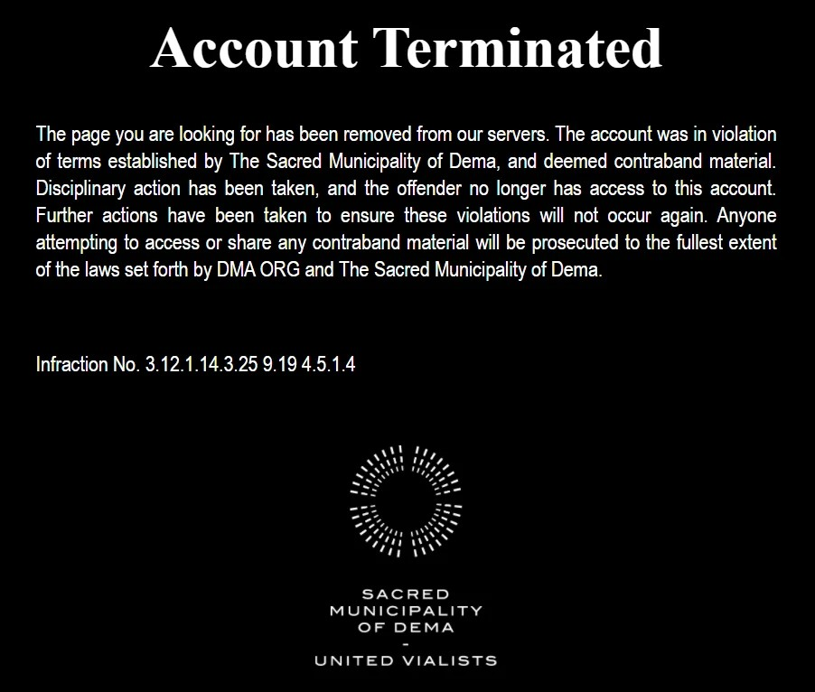
Figura 1. Account Terminated. El número de infracción codifica CLANCY IS DEAD.
Fuente visual: archivo oficial de dmaorg.info / material de Twenty One Pilots.


Figura 2. Promoción oficial de Scaled and Icy y Livestream Experience.
Fuente visual: material promocional o fotograma del Scaled and Icy Livestream Experience; derechos de sus titulares.


Figura 3. Campaña “Feel the saturation!” y la imaginería propagandística de la era.
Fuente visual: material promocional o fotograma del Scaled and Icy Livestream Experience; derechos de sus titulares.


Figura 4. Set frontal de Good Day Dema y sofá naranja.
Fuente visual: material promocional o fotograma del Scaled and Icy Livestream Experience; derechos de sus titulares.

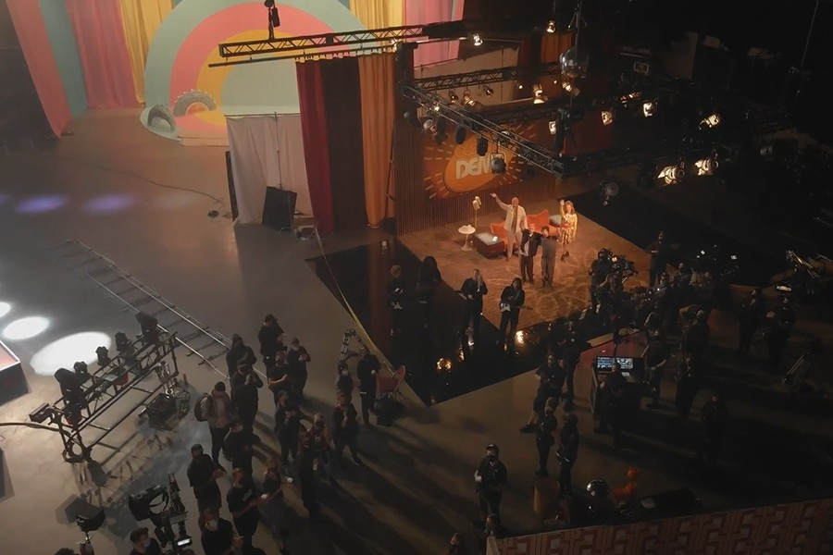
Figura 5. Vista de producción del escenario de Good Day Dema.
Fuente visual: material promocional o fotograma del Scaled and Icy Livestream Experience; derechos de sus titulares.

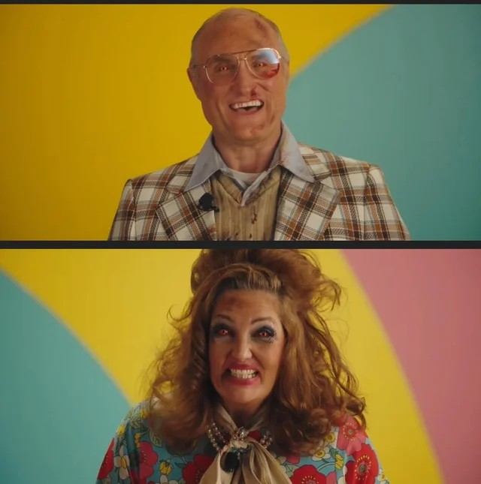
Figura 6A. Sally Sacarver y Dan Lisden durante el deterioro de la transmisión.
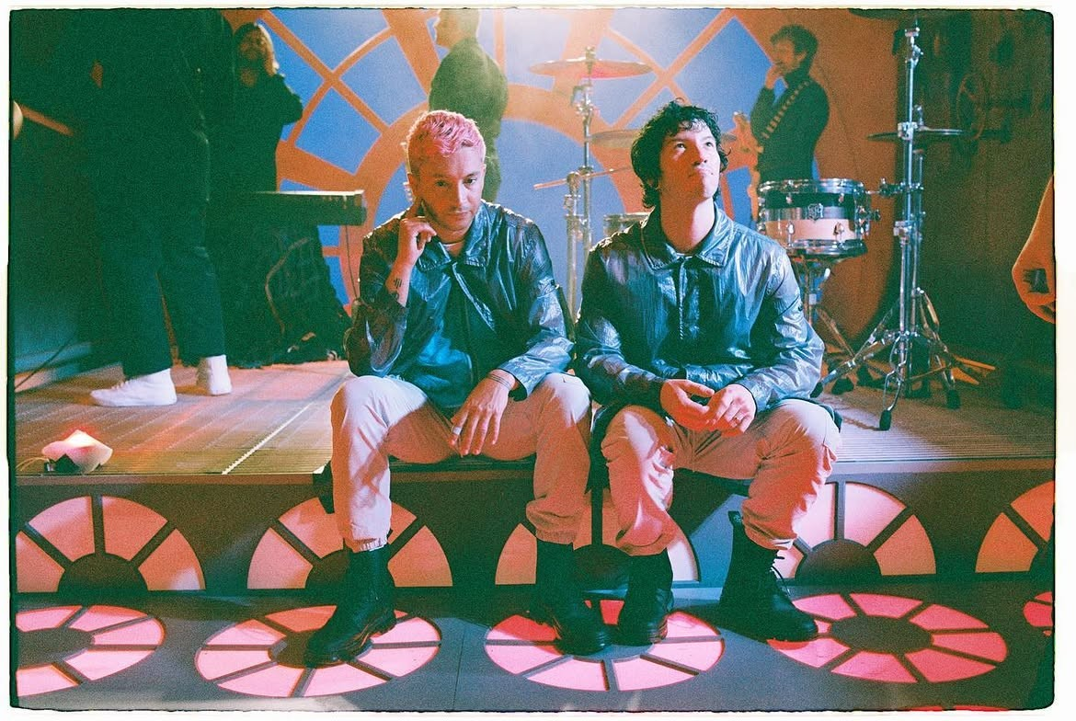
Figura 6B. Imagen de producción asociada a la era audiovisual.
Fuente visual: material promocional o fotograma del Scaled and Icy Saturday; derechos de sus titulares.

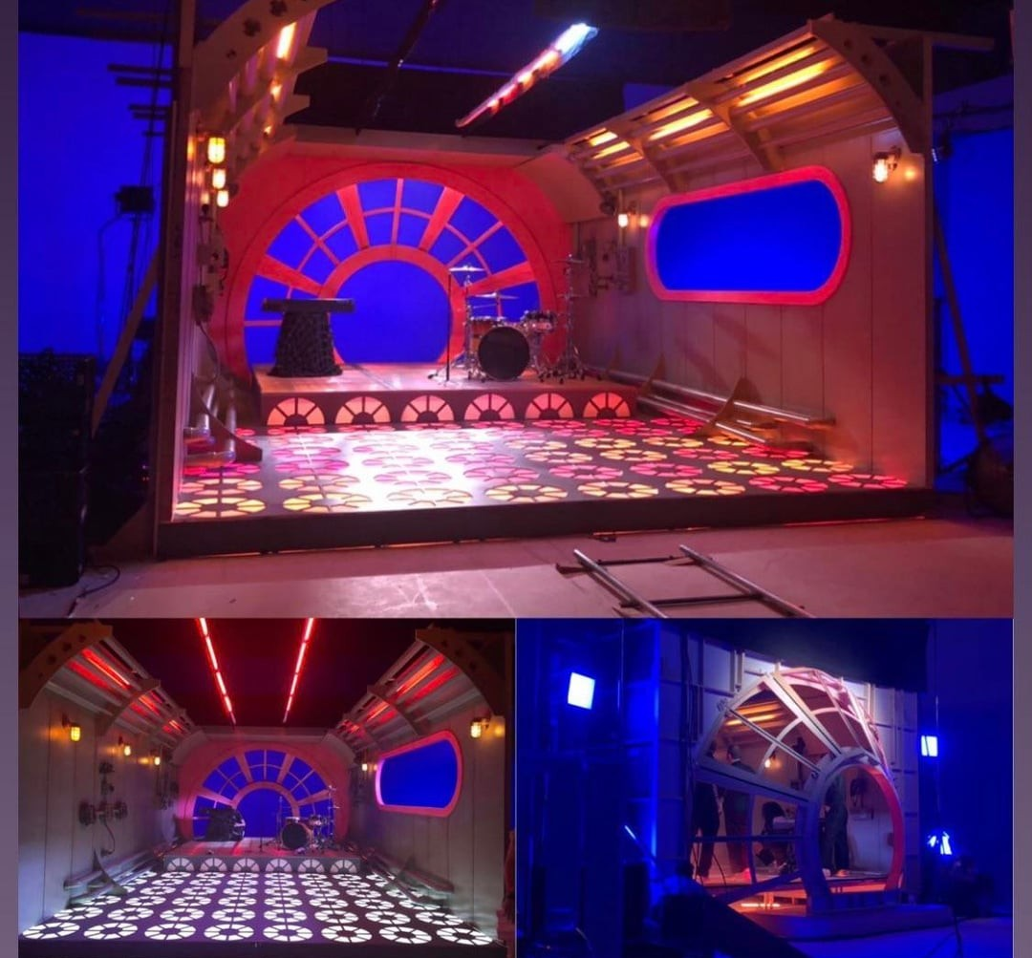
Figura 7. Escenografía interior del submarino utilizada para Saturday.
Fuente visual: Saturday (Official Video) y material de producción asociado; Twenty One Pilots, 2021.

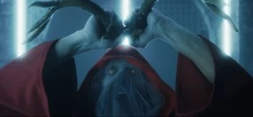
Figura 8A. Keons y el mecanismo de astas.
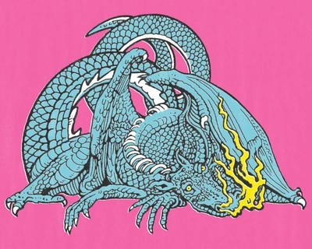
Figura 8B. Trash, arte oficial de Scaled and Icy.
Fuente visual: The Outside (Official Video); Twenty One Pilots, 2022.

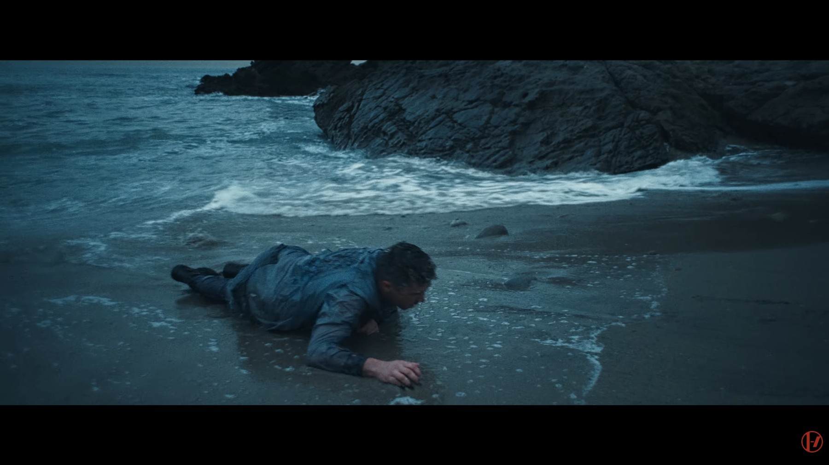
Figura 9. Llegada de Clancy a la costa de Voldsøy.
Fuente visual: The Outside (Official Video); Twenty One Pilots, 2022.

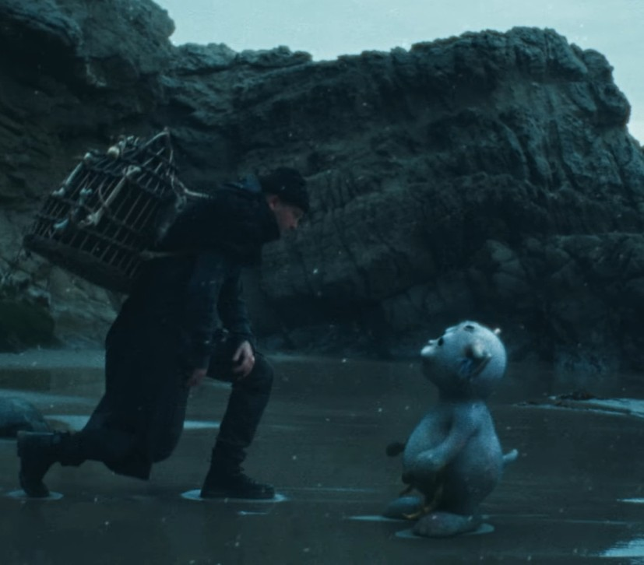
Figura 10A. Clancy frente a un Ned en Voldsøy.
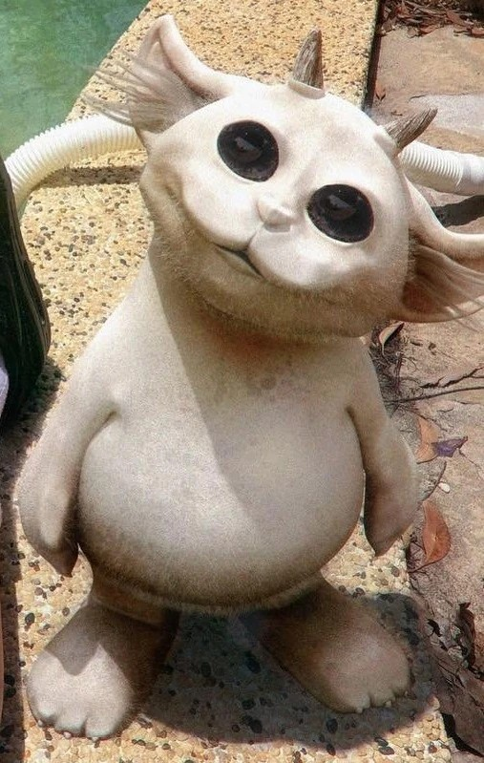
Figura 10B. Referencia física de Ned.
Fuente visual: Chlorine (Official Video); Twenty One Pilots, 2019.

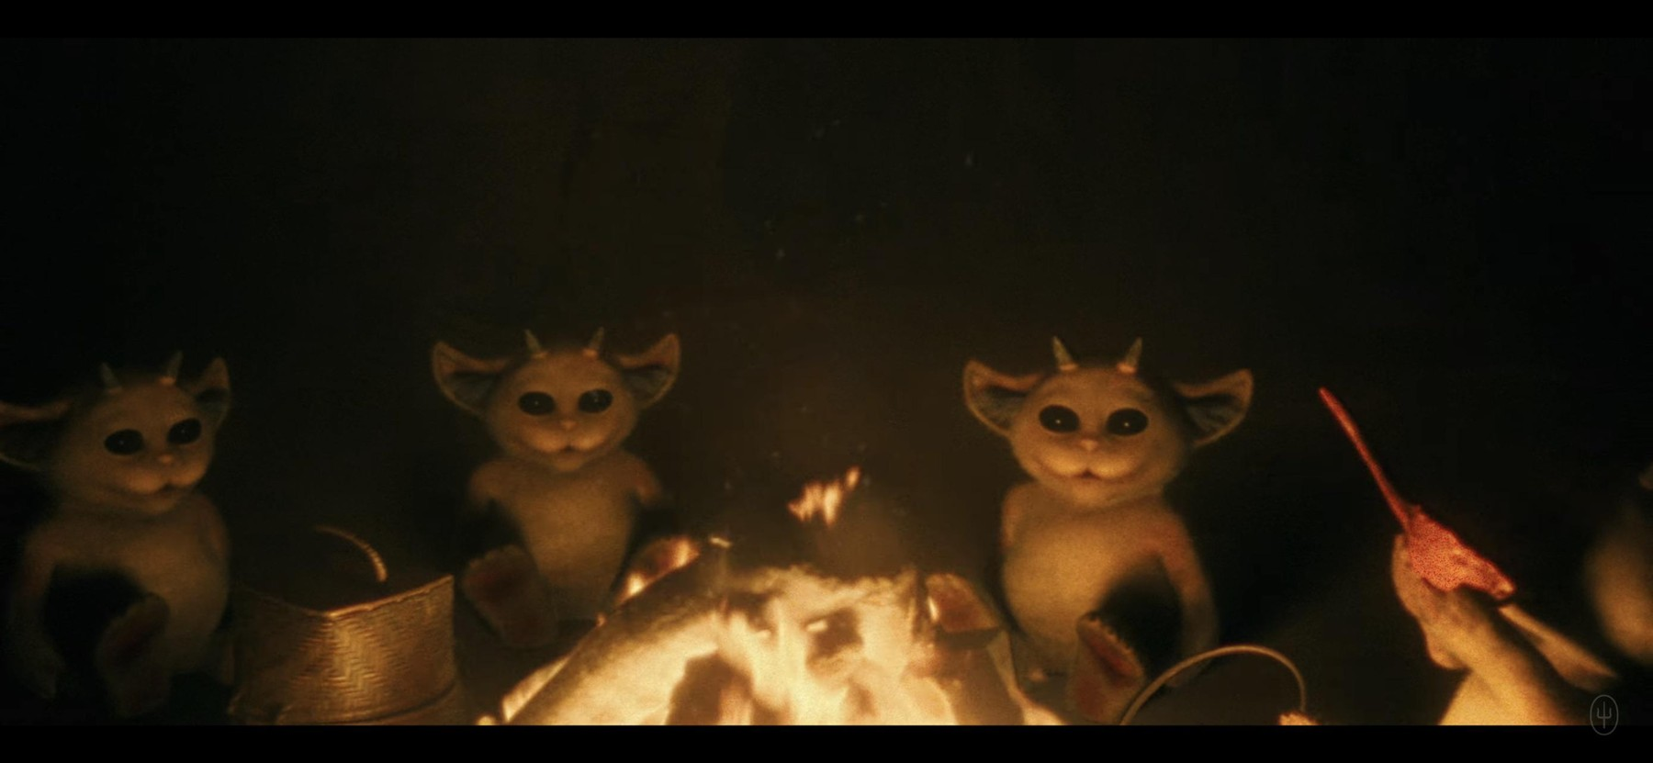
Figura 11. Comunidad de Neds reunida alrededor del fuego.
Fuente visual: The Outside (Official Video); Twenty One Pilots, 2022.

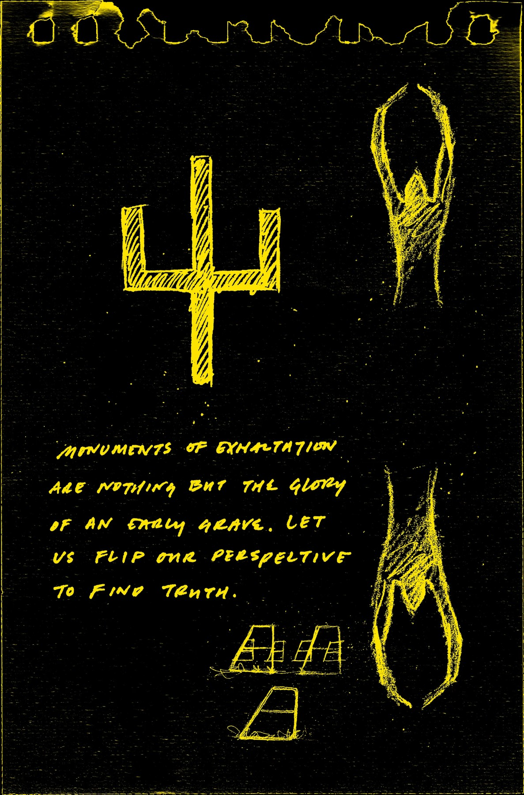
Figura 12. East Is Up y monumentos de exhumación.
Fuente visual: archivo oficial de dmaorg.info / material de Twenty One Pilots.

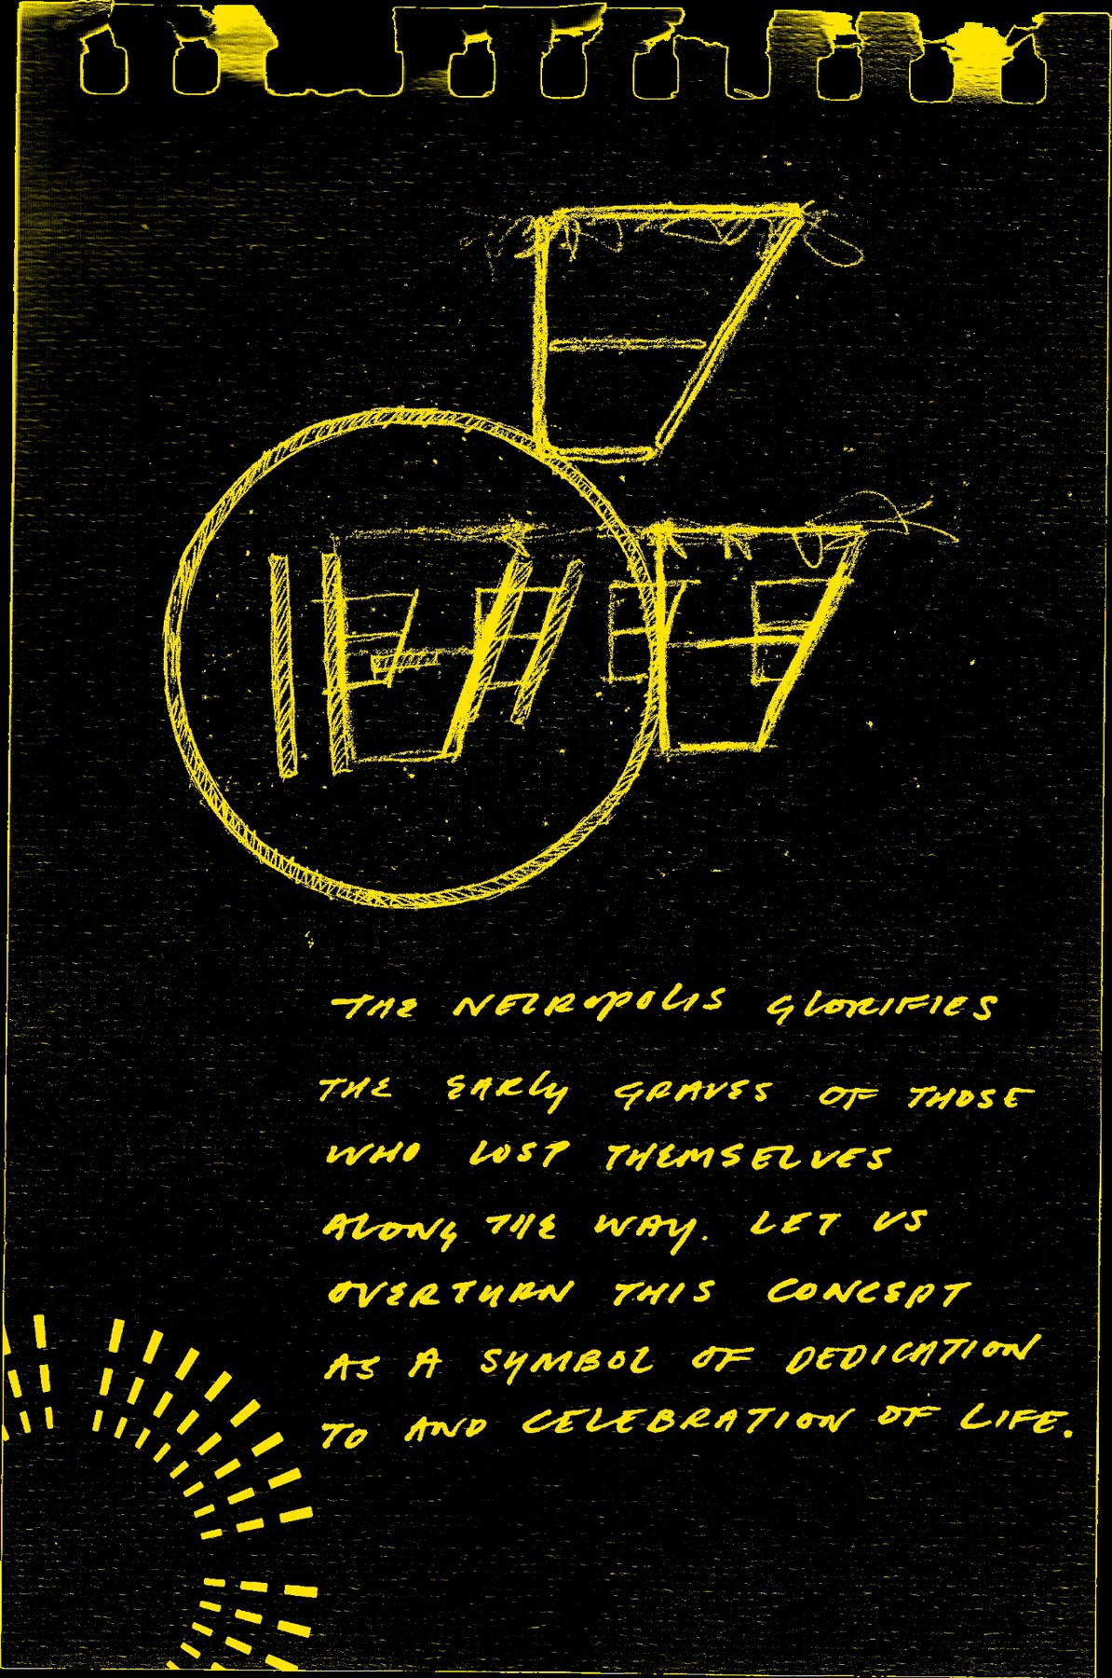
Figura 13. Lectura visual de Necropolis y las early graves.
Fuente visual: archivo oficial de dmaorg.info / material de Twenty One Pilots.

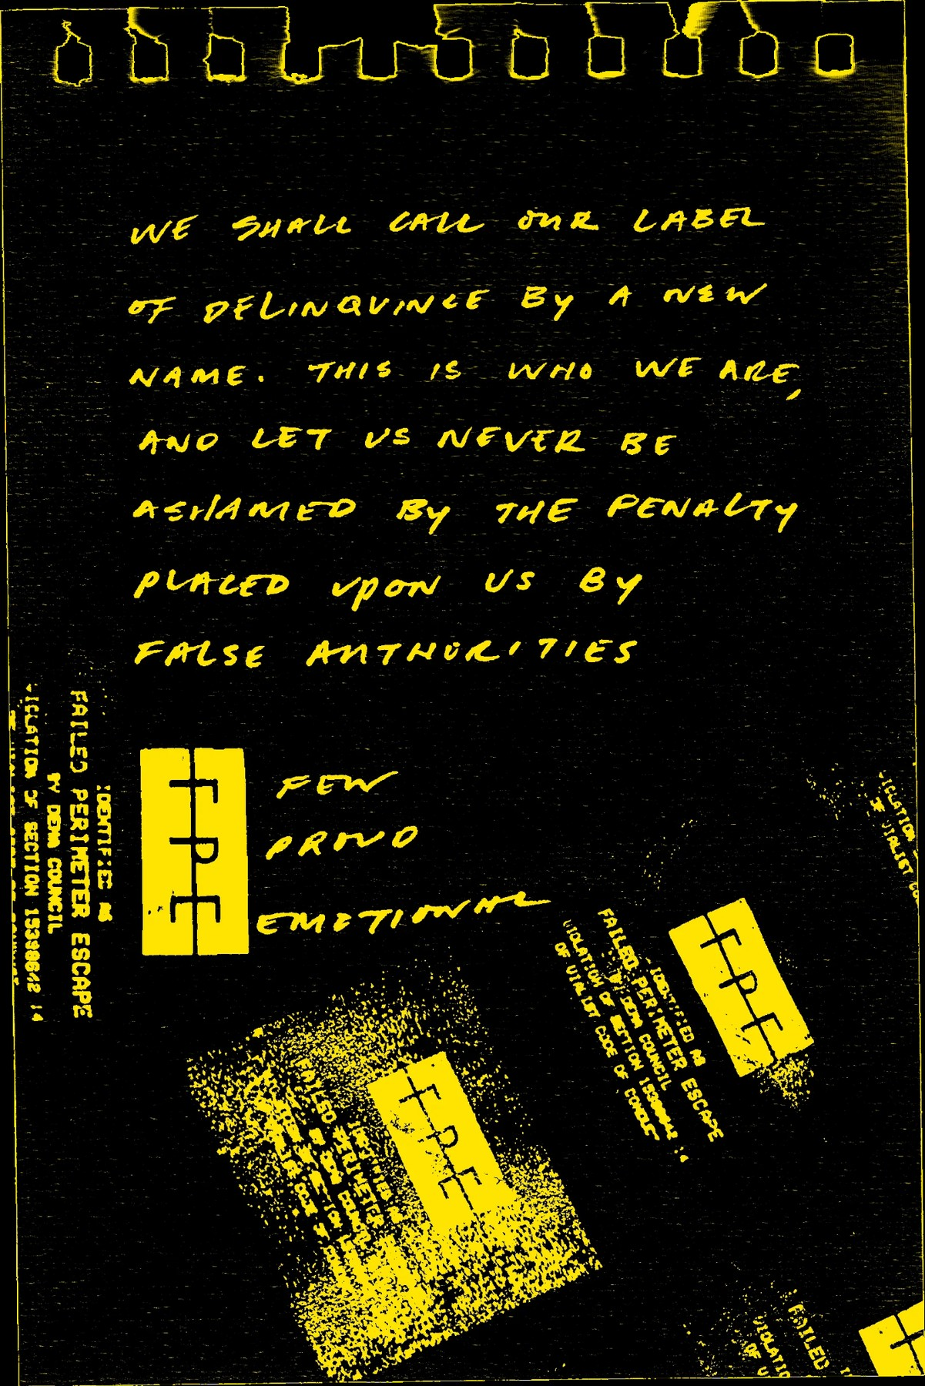
Figura 14. FPE: Few, Proud, Emotional y la recuperación de una identidad.
Fuente visual: archivo oficial de dmaorg.info / material de Twenty One Pilots.

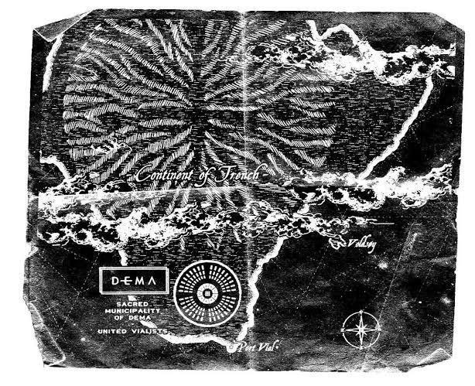
Figura 15. Mapa del continente de Trench, Voldsøy, Port Vial y Dema.
Fuente visual: archivo oficial de dmaorg.info / material de Twenty One Pilots.

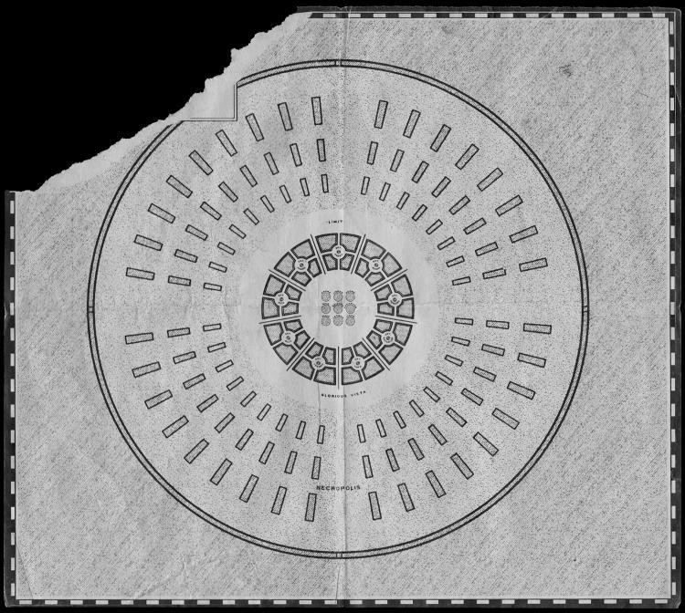
Figura 16. Plano circular de Dema, sus torres y la Necropolis.
Fuente visual: archivo oficial de dmaorg.info / material de Twenty One Pilots.

CIERRE EDITORIAL
Parte III - La ciudad aprende a sonreír
✦ Ψ ✦
La Parte III concluye en la contradicción que Dema intenta clausurar: la ciudad declara muerto a Clancy al mismo tiempo que Mara y James conservan una señal cuyo origen no pueden confirmar. Las referencias y anexos aquí reunidos fijan el punto de continuidad desde el que comenzará la Parte IV.
• • •
Edición editorial consolidada por a.bandito. Obra fan no oficial.

